

ЕКАТЕРИНБУРГСКАЯ ГОРОДСКАЯ ДУМА

ИНФОРМАЦИОННО-АНАЛИТИЧЕСКИЙ ОТДЕЛ
АНАЛИТИЧЕСКАЯ СПРАВКА

_от 14.12.2015_ № __03-04-13____

о расходах бюджета Екатеринбурга на 2016 год

Данная справка (далее – Справка) подготовлена по поручению заместителя Председателя Екатеринбургской городской Думы и по заданию председателя комиссии по бюджету и экономической политике Екатеринбургской городской Думы (задание от 06.11.2015, запрос от 06.11.2015 № Вр-9192).
Проект бюджета Екатеринбурга на 2016 год и методика его формирования внесены на рассмотрение в Екатеринбургскую городскую Думу Постановлениями Администрации города Екатеринбурга.
Расходная часть приведена в следующих приложениях к проекту решения о бюджете:
Приложение 4 – распределение бюджетных ассигнований расходов бюджета города на 2016 год по разделам, подразделам, целевым статьям (муниципальным программам и непрограммным направлениям деятельности), группам и подгруппам видов расходов классификации расходов бюджетов бюджетной системы Российской Федерации;
Приложение 5 – ведомственная структура расходов бюджета города на 2016 год;
Приложение 6 – перечень муниципальных программ и ведомственных целевых программ муниципального образования "город Екатеринбург", финансирование которых предусматривается в бюджете города на 2016 год.
Кроме того, в дополнительных материалах, предоставляемых одновременно с проектом бюджета, содержатся:
ожидаемое исполнение расходов бюджета муниципального образования "город Екатеринбург" в 2015 году по разделам и подразделам расходов;
перечень бюджетных инвестиций на 2016 год;
паспорта муниципальных программ.
Расходная часть бюджета 2016 года в сравнении с бюджетами прошлых лет претерпела изменения в части классификации.

Классификация расходов бюджета на 2016 год

Принципы назначения, структура, общие требования к порядку формирования и применения кодов бюджетной классификации РФ устанавливаются Приказом Минфина РФ. Порядок применения бюджетной классификации Российской Федерации в части, относящейся к областному бюджету, утвержден Минфином Свердловской области; в части, относящейся к бюджету муниципального образования "город Екатеринбург" – Распоряжением департамента финансов Екатеринбурга.
В 2016 году классификация расходов бюджета несколько изменилась. В ведомственной структуре расходов кодировка главного распорядителя бюджетных средств (ГРБС), разделов, подразделов и вида расходов осталась прежней, а код целевой статьи увеличен с семи до десяти разрядов. Кроме того, исключена классификации операций сектора государственного управления, относящихся к расходам бюджетов. В прежней классификации это были три последних разряда кода, но в бюджетах, утверждаемых законодательными и представительными органами власти, в том числе в бюджете Екатеринбурга, они, как правило, не задействовались.
Структура действующего двадцатизначного кода классификации расходов бюджетов является единой для бюджетов бюджетной системы РФ (таблица 1).
Таблица 1
Структура кода классификации расходов бюджетов
Структура кода классификации расходов бюджетов
Код главного распорядителя бюджетных средств |  |  | Код раздела |  | Код подраздела |  | Код целевой статьи |  |  |  |  |  |  |  |  |  | Код вида расходов
 |  |  |  |  |  |  | Программная (непрограммная) статья |  |  |  |  | Направление расходов |  |  |  |  | группа | подгруппа | элемент
1 | 2 | 3 | 4 | 5 | 6 | 7 | 8 | 9 | 10 | 11 | 12 | 13 | 14 | 15 | 16 | 17 | 18 | 19 | 20

Как и ранее, целевые статьи расходов бюджетов обеспечивают привязку бюджетных ассигнований к муниципальным программам и не включенным в программы направлениям деятельности органов местного самоуправления, а также к расходным обязательствам, подлежащим исполнению за счет средств вышестоящих бюджетов. Коды целевых статей расходов местного бюджета (разряды с 8 по 17 кода классификации расходов бюджетов) устанавливаются финансовым органом муниципального образования. При кодировке целевой статье присваивается уникальный код, при этом применяются не только цифры, но и буквы. Код целевой статьи в прежней кодировке имел вид: ** * ****, в новой кодировке ** * ** *****

 | Разряды кода целевой статьи
Прежняя кодировка | 1 | 2 | 3 | 4 | 5 | 6 | 7
Новая кодировка | 1 | 2 | 3 | 4 | 5 | 6 | 7 | 8 | 9 | 10

1-5 разряды кода новой классификации целевой статьи (5 разрядов) отражают код программной (непрограммной) статьи:
1-2 разряды кода целевой статьи – код программы (непрограммного направления) расходов; как и ранее, состоит из двух разрядов и совпадает с прежней кодировкой;
3 разряд кода целевой статьи – код подпрограммы (детализации непрограммного направления); как и при прежней кодировке, состоит из одного разряда и совпадает с прежней кодировкой; в бюджете Екатеринбурга буква Б в данном разряде, как и ранее, означает отсутствие подпрограмм;
разряды 4-5 кода целевой статьи (введены дополнительно, в прежней кодировке не было) – код основного мероприятия (ведомственной целевой программы) в рамках подпрограмм.
Разряды с 6 по 17 кода целевой статьи (5 разрядов) отражают код направлений расходования средств, конкретизирующих (при необходимости) отдельные мероприятия. Ранее код направления расходов состоял из четырех разрядов с 4 по 7. По коду направлений расходования понятно, из какого бюджета финансируется та или иная статья расходов.
Коды направлений расходования средств 01000-09999 используются для отражения расходов бюджета города, финансируемых за счет собственных доходов; для этих кодов последние четыре разряда целевой статьи новой классификации соответствуют последним четырем разрядам целевой статьи в старой классификации.
Коды направлений расходования средств 30000-39990 и 50000-59990, как и ранее, используются для отражения расходов федерального бюджета, бюджетов государственных внебюджетных фондов РФ, а также расходов бюджетов субъектов Российской Федерации и местных бюджетов, источником финансового обеспечения которых являются межбюджетные трансферты, предоставляемые из федерального бюджета. Для этих кодов разряды с 6 по 9 нового кода целевой статьи соответствуют последним четырем разрядам целевой статьи старого кода.
Коды направлений расходования средств L0000-L9990 используются для отражения расходов местных бюджетов, в целях софинансирования которых из бюджетов бюджетной системы Российской Федерации предоставляются межбюджетные трансферты за счет субсидий из федерального бюджета.
Коды направлений расходования средств S0000-S9990 используются для отражения расходов местных бюджетов, в целях софинансирования которых из бюджетов субъектов Российской Федерации предоставляются местным бюджетам субсидии.
Для кодов направлений расходов L0000-L9990 и S0000-S9990 последние четыре разряда увязываются с кодами направлений расходов федерального бюджета, бюджетов государственных внебюджетных фондов Российской Федерации и бюджетов субъектов Российской Федерации, отражающими соответствующие субсидии. Это позволяет выделить средства местного бюджета, направляемые на софинансирование целевых расходов, отдельной строкой.

Общие и структурные характеристики расходной части бюджета
Динамика общего объема расходов
Объем расходов бюджета города Екатеринбурга на 2016 год предполагается установить в сумме 33 575 034 тыс. руб. Планируемые суммарные расходы на 2016 год на 1,6 % (538 884 тыс. руб.) больше расходов 2015 года в первоначальной редакции. Планируемые расходы 2016 года сократятся на 0,3 % (или на 87 928 тыс. руб.) в сравнении с ожидаемым исполнением бюджета города в 2015 году.
На рисунке 1 представлена динамика расходов бюджета города, начиная с предкризисного 2007 года, в действующих ценах и ценах 2007 года.
Для построения динамики расходов в сопоставимых ценах использовались индексы потребительских цен в среднем за год. За период 2007-2014 годы взяты фактические показатели исполнения расходов бюджета, а также фактические индексы потребительских цен. Данные 2015 года – оценочные, данные 2016 года прогнозируемые.
Как видно из рисунка, в условиях кризиса в действующих ценах расходы на 2016 год так же, как и доходы, планируются осторожно, на уровне 2014-2015 годов. В сопоставимых ценах расходы продолжают снижаться (снижение началось в 2014 году), плановые расходы на 2016 год в ценах 2007 года – самые низкие за весь анализируемый период.

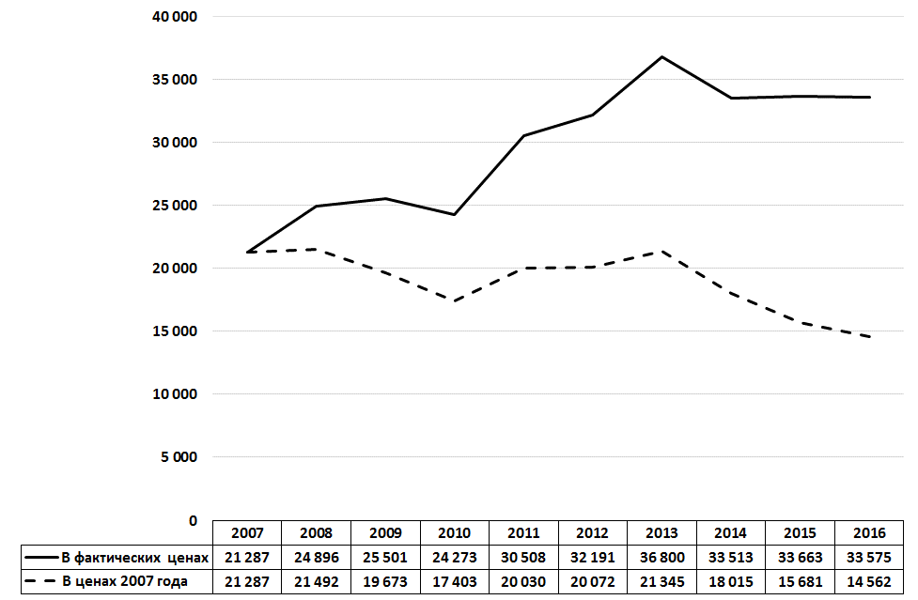
Рис. 1. Общий объем расходов бюджета города Екатеринбурга в 2007-2016 годах
в действующих и сопоставимых ценах, млн. руб.

Инвестиции

Общий объем инвестиций запланирован на 2016 год в размере 3 291,2 млн руб., что на 78,3 млн руб. (на 2,4 %) превышает уровень первоначально утвержденной суммы бюджетных инвестиций 2015 года (3 213,0 млн руб.). В результате второй корректировки бюджета 2015 года объем инвестиций значительно увеличится и составит 4 060,2 млн руб. В сравнении с данным показателем, плановые инвестиции 2016 года сокращаются на 18,9 % (или на 769 млн руб.). На рисунке 2 представлена динамика общего объема инвестиций в действующих ценах и ценах 2008 года. Показатели 2008-2014 годов взяты из утвержденных отчетов об исполнении бюджета, показатель 2015 года – из последней, откорректированной, редакции бюджета.
Как видно из рисунка, наблюдается сокращение бюджетных инвестиций, причем не только в сопоставимых, но и в действующих ценах. В сравнении с "кризисным" 2008 годом объем бюджетных инвестиций 2016 года в сопоставимых ценах уменьшается в 4,6 раз.
Сокращение суммарных инвестиционных расходов бюджета происходит в анализируемом периоде, в основном, за счет продолжающегося снижения объема собственных бюджетных инвестиций: по отношению к 2008 году инвестиции бюджета за счет собственных средств в сопоставимых ценах снизились почти в 13 раз.
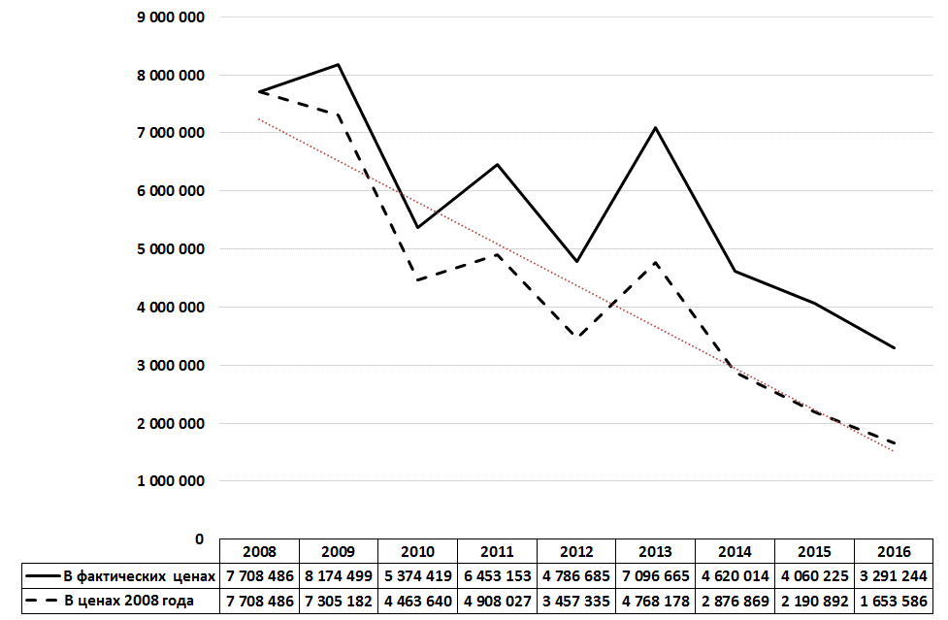
Рис. 2. Объем инвестиций бюджета города в действующих и сопоставимых ценах, тыс. руб.
Так, в сравнении с первоначальной редакцией бюджета 2015 года, собственные бюджетные инвестиции сокращаются на 43,9 % (или на 674 млн руб.); инвестиции за счет поступлений из вышестоящий бюджетов увеличиваются на 44,9 % (или почти на 753 млн руб.).
По отношению к последней, откорректированной, редакции бюджета 2015 года уменьшаются инвестиционные расходы за счет всех источников: за счет собственных – на 34,0 % (или на 444 млн руб.), за счет поступлений – на 11,8 % (или на 325 млн руб.).
На рисунке 3 представлена динамика расходов бюджета на инвестиционные направления за счет собственных средств и за счет поступлений из вышестоящих бюджетов в фактических ценах и ценах 2008 года. Начиная с 2015 года изменилось соотношение составляющих общего объема бюджетных инвестиций за счет разных источников: если до 2014 года включительно в сумме инвестиционных расходов преобладали собственные инвестиции, то с 2015 года их доля резко снизилась.
В проекте бюджета на 2016 год доля инвестиций за счет собственных средств в суммарном объеме инвестиций ниже уровня 2015 года на 5,9 п.п. (см. рисунок 4). Плановые инвестиции за счет собственных средств составляют 26,2 % общей суммы инвестиционных расходов, инвестиции за счет поступлений, соответственно, 73,8 %.
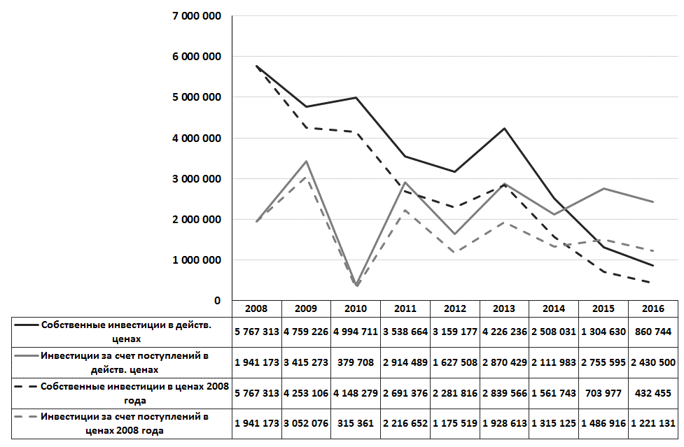
Рис. 3. Динамика объема инвестиций за счет собственных средств и за счет поступлений в действующих и сопоставимых ценах, тыс. руб.
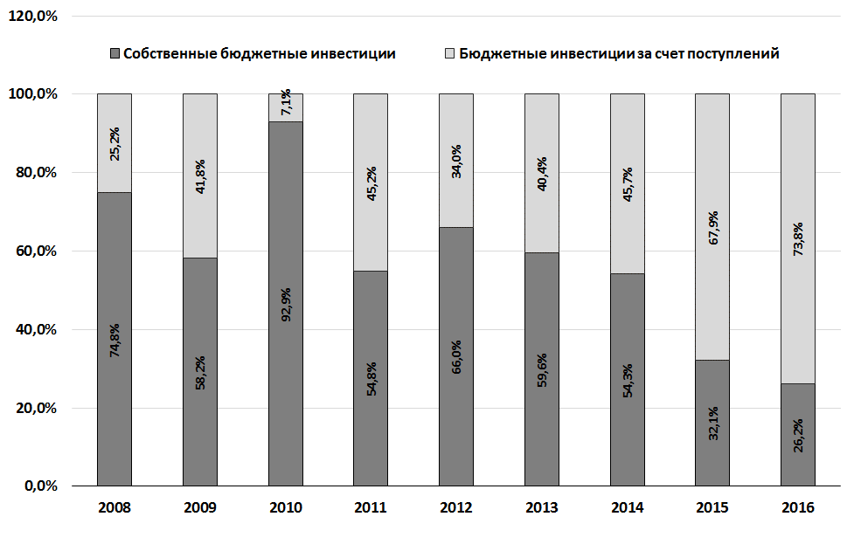Рис. 4. Соотношение собственных бюджетных инвестиций и инвестиций за счет поступлений в общем объеме инвестиционных расходов, % от общего объема инвестиций

На рисунке 5 проиллюстрирована динамика доли бюджетных инвестиций в суммарных расходах бюджета за период 2008 – 2016 гг.
Очевидно снижение также и доли бюджетных инвестиций в общих расходах бюджета. Так, если в "кризисные" 2008 – 2009 гг. общая сумма бюджетных инвестиций составляла примерно треть расходов бюджета, то в 2016 г. – только 9,8 %.
В 2016 году доля общего объема запланированных инвестиционных расходов в сумме расходов бюджета остается примерно на уровне 2015 года; доля собственных бюджетных инвестиций в сравнении с 2015 годом снижается, достигая самого низкого показателя за анализируемый период.

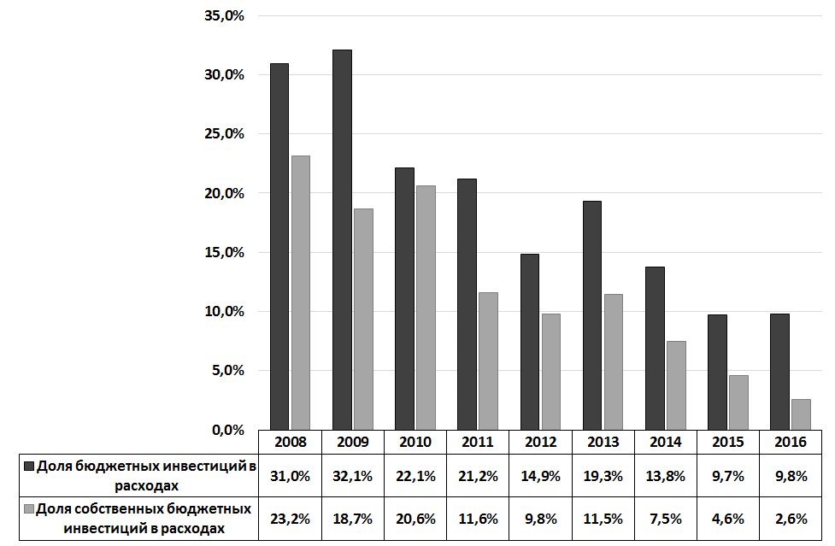
Рис. 5. Доля бюджетных инвестиций в общих расходах бюджета, 2008 – 2016 годы

Программные расходы

Бюджет муниципального образования "город Екатеринбург" на 2016 год, как и предыдущие годы, – "программный". Расходы на финансирование муниципальных и ведомственных программ составляют в общей сумме 75,8 % расходов бюджета. Данный показатель чуть ниже уровня соответствующего показателя 2015 года, как утвержденного первоначально (78,9 %), так и откорректированного в последней редакции (77,4 %). В фактических ценах общая сумма "программных" расходов в бюджете 2016 года составила 25 455 млн руб., что на 622 млн руб. (2,4 %) меньше первоначально утвержденного показателя 2015 года, и на 1 381 млн руб. (5,1 %) меньше показателя в последней корректировке бюджета.
Соотношение ведомственных и муниципальных программ в общей сумме целевых программ в 2016 году в сравнении с первоначальным бюджетом 2015 года изменилось незначительно: в 2016 года объем расходов на ведомственные программы составляет 79,8 % (в первоначальной редакции бюджета 2015 года – 77,7 %), на муниципальные – 20,2 % (в 2015 году – 22,3 %). По результатам последней корректировки бюджета 2015 года доля ведомственных программ в сумме "программных" расходов ниже планируемой на 2016 год – 73,1 %.
На 2016 год запланирована реализация 25 ведомственных программ и 24 муниципальных (в 2015 году финансировалось соответственно 27 и 26). Отметим, что Приложение 6 к представленному проекту бюджета на 2016 год содержит, в отличие от предыдущих лет, перечень всех целевых программ, как муниципальных, так и ведомственных.
На реализацию ведомственных программ из бюджета города в 2016 году планируется выделить 20 302,9 млн руб. (60,5 % всех расходов бюджета). Данный показатель немного выше уровня первоначально утвержденного бюджета 2015 года (на 39 млн руб., или 0,2 %); в сравнении с откорректированным бюджетом 2015 года – показатель 2016 года выше на 681 млн руб., или 3,5 %.
В списке ведомственных программ, финансируемых из бюджета города, нет следующих программ, реализуемых в 2015 г.:
– "Формирование земельных участков под многоквартирными жилыми домами на территории муниципального образования "город Екатеринбург";
– "Обеспечение контроля за соблюдением природоохранного законодательства на территории муниципального образования "город Екатеринбург".
На реализацию муниципальных программ в 2016 году из бюджета города планируется направить 5 152,0 млн руб. (15,3 % всех расходов бюджета). В сравнении с первоначальными показателями бюджета 2015 года, на реализацию муниципальных программ в 2016 году запланировано на 662 млн руб. (или на 11,4 %) меньше; по отношению к последней редакции бюджета 2015 года – меньше на 2 062 млн руб. (или на 28,6 %).
На рисунке 6 представлена динамика расходов бюджета на муниципальные программы (в 2005-2009 годах – городские целевые, в 2010-2013 годах – долгосрочные и городские целевые, с 2014 года – только муниципальные) в действующих ценах и в ценах 2007 года.
Из рисунка видно, что объем финансирования реализации муниципальных программ рос, с небольшими колебаниями, до 2014 года, а, начиная с 2014 года, стал снижаться не только в сопоставимых, но и в действующих ценах. В плановом 2016 году сумма финансирования муниципальных программ в сопоставимых ценах – чуть ниже уровня 2008 года.

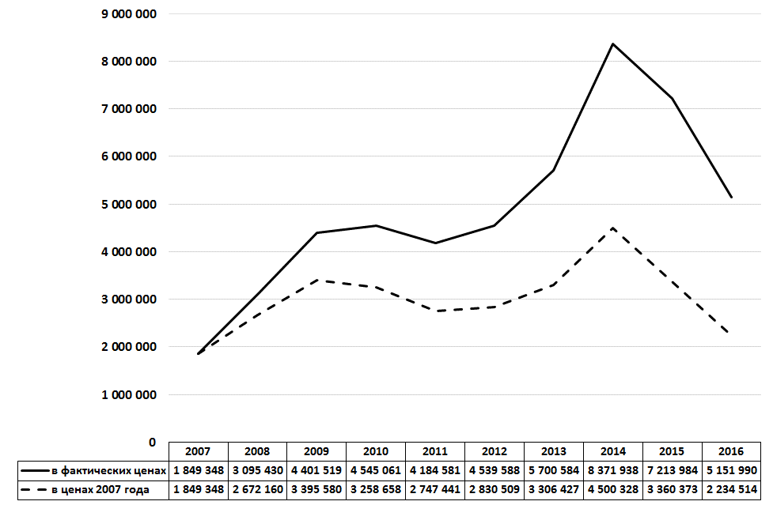
Рис. 6. Расходы на реализацию городских, долгосрочных целевых и
муниципальных программ, тыс. руб.

Из перечня муниципальных программ исключены 2 программы:
- "Комплексное благоустройство дворовых территорий в муниципальном образовании "город Екатеринбург";
- "Предоставление финансовой поддержки молодым семьям, проживающим на территории муниципального образования "город Екатеринбург", на погашение основной суммы долга и процентов по ипотечным жилищным кредитам".
В 2015 году Администрацией города разработана и предложена к реализации в проекте решения о бюджете на 2016 год муниципальная программа "Доступное жилье молодым семьям, проживающим на территории муниципального образования "город Екатеринбург" на 2016 – 2020 годы. В рамках данной программы разработано 2 подпрограммы: "Обеспечение жильем молодых семей, проживающих на территории муниципального образования "город Екатеринбург" и "Предоставление молодым семьям, проживающим на территории муниципального образования "город Екатеринбург", региональной поддержки на улучшение жилищных условий" на 2016 – 2020 гг.
Отметим, что согласно Постановлению Администрации города Екатеринбурга, в 2015 году помимо двух вышеперечисленных (одна из них разработана в виде подпрограммы), планировалось разработать еще муниципальную программу "Доступная среда".
Изменение расходов 2016 года по отношению к первоначально принятой и окончательной редакции бюджета на 2015 год приведено для муниципальных программ в Приложении 1, для ведомственных программ – в Приложении 2 к данной справки.

Расходы по разделам
Изменение расходов по разделам бюджетной классификации расходов в планируемом бюджете 2016 года по отношению к бюджету на 2015 год в первоначальной редакции и в окончательной редакции, утвержденной последней корректировкой, приведено в таблице 2. На рисунке 7 представлены относительные показатели изменения – в процентах к первоначально утвержденным расходам бюджета 2015 года и к расходам бюджета 2015 года в окончательной редакции.
Таблица 2
Расходы проекта бюджета на 2016 год по разделам бюджетной классификации в сравнении с расходами бюджета на 2015 год, тыс. руб.

Код | Наименование раздела | 2015, утв. первонач. | 2015, утв. окончат. | 2016, проект | Изм. к первонач. | Изм. к окончат.
0100 | ОБЩЕГОСУДАРСТВЕННЫЕ ВОПРОСЫ | 2 666 047 | 2 485 608 | 2 580 847 | -85 200 | 95 239
0300 | НАЦИОНАЛЬНАЯ БЕЗОПАСНОСТЬ И ПРАВООХРАНИТЕЛЬНАЯ ДЕЯТЕЛЬНОСТЬ | 135 732 | 118 921 | 140 281 | 4 549 | 21 360
0400 | НАЦИОНАЛЬНАЯ ЭКОНОМИКА | 5 637 373 | 6 146 478 | 6 280 752 | 643 379 | 134 274
0500 | ЖИЛИЩНО-КОММУНАЛЬНОЕ ХОЗЯЙСТВО | 1 980 362 | 1 896 299 | 1 692 640 | -287 722 | -203 659
0600 | ОХРАНА ОКРУЖАЮЩЕЙ СРЕДЫ | 189 717 | 155 989 | 186 497 | -3 220 | 30 508
0700 | ОБРАЗОВАНИЕ | 16 356 027 | 17 720 331 | 17 038 796 | 682 769 | -681 535
0800 | КУЛЬТУРА, КИНЕМАТОГРАФИЯ | 1 221 876 | 1 180 186 | 948 616 | -273 260 | -231 570
0900 | ЗДРАВООХРАНЕНИЕ | 1 060 585 | 919 339 | 685 600 | -374 985 | -233 739
1000 | СОЦИАЛЬНАЯ ПОЛИТИКА | 3 461 918 | 3 644 913 | 3 631 838 | 169 920 | -13 075
1100 | ФИЗИЧЕСКАЯ КУЛЬТУРА И СПОРТ | 263 805 | 362 014 | 335 633 | 71 828 | -26 381
1200 | СРЕДСТВА МАССОВОЙ ИНФОРМАЦИИ | 53 232 | 52 516 | 53 113 | -119 | 597
1300 | ОБСЛУЖИВАНИЕ ГОСУДАРСТВЕННОГО И МУНИЦИПАЛЬНОГО ДОЛГА | 9 476 | 1 513 | 421 | -9 055 | -1 092
 | ВСЕГО | 33 036 150 | 34 684 107 | 33 575 034 | 538 884 | -1 109 073

Согласно методике формирования бюджета большинство расходов планируется исходя из ожидаемого исполнения расходов, которое близко к окончательной редакции бюджета. Как видно из таблицы 2, относительно окончательной редакции бюджета на 2015 год в абсолютном выражении более всего уменьшаются расходы по разделам Образование, Здравоохранение, Культура, кинематография, Жилищно-коммунальное хозяйство. По разделам Общегосударственные вопросы, Охрана окружающей среды и Средства массовой информации расходы несколько вырастут, но останутся ниже утвержденных в первоначальной редакции бюджета на 2015 год: при корректировках бюджета 2015 года эти расходы сокращались. Рост расходов как по отношению к первоначально принятому, так и к окончательной редакции бюджета предусматривается по разделам Национальная безопасность и правоохранительная деятельность и Национальная экономика. Уменьшение расходов по разделу Обслуживание государственного и муниципального долга является положительным фактором.
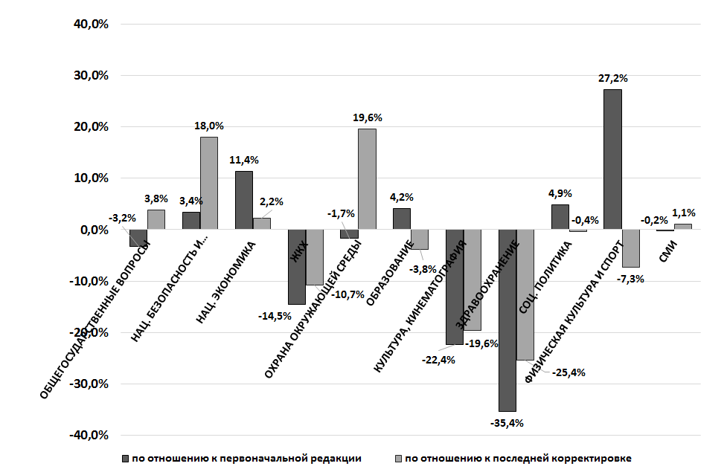
Рис. 7. Планируемое изменение расходов 2016 года в сравнении с расходами 2015 года по разделам расходов, % от расходов 2015 года

Как видно из рисунка 7, наибольшее относительное сокращение расходов в сравнении с параметрами второй корректировки предполагается по разделам Здравоохранение, Культура, кинематография, Жилищно-коммунальное хозяйство, Физическая культура и спорт, Образование. Из 11 разделов расходной части бюджета 2016 года по 6 планируется сокращение финансирования относительно параметров бюджета 2015 года как в последней корректировке, так и первоначально утвержденных.
Структура расходов в окончательной редакции бюджета на 2015 год и проекта бюджета на 2016 год приведены соответственно на рисунках 8 и 9. Как видно из рисунков, структура расходов бюджета на 2016 год близка к структуре расходов бюджета 2015 года. Несколько уменьшилась доля расходов по разделам Культура, кинематография, Здравоохранение, Национальная экономика, Жилищно-коммунальное хозяйство, Обслуживание государственного и муниципального долга; не изменилась доля расходов по разделам Физическая культура и спорт и Средства массовой информации; несколько увеличилась доля расходов по разделам Образование, Социальная политика, Охрана окружающей среды, Национальная безопасность и правоохранительная деятельность и Общегосударственный вопросы.

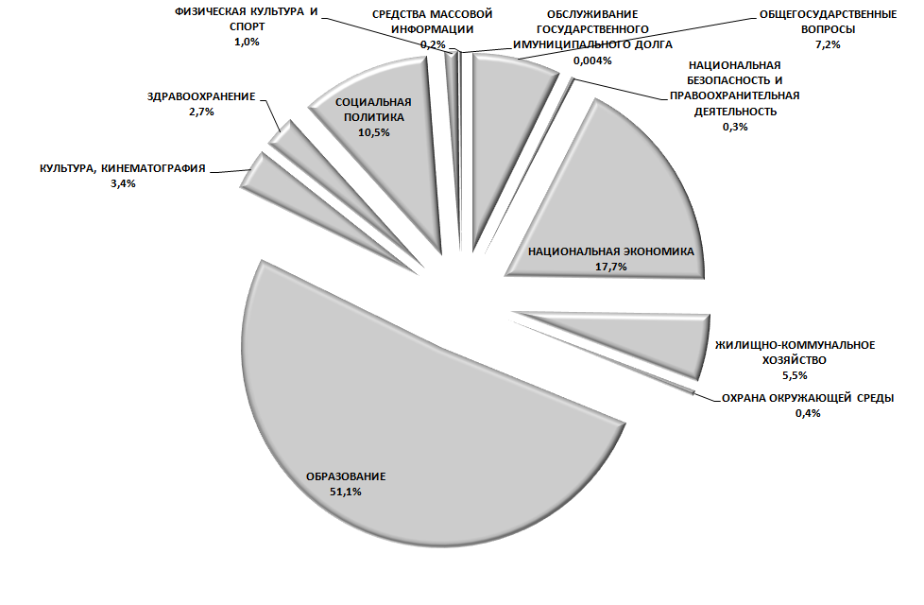
Рис. 8. Структура расходов бюджета на 2015 год.

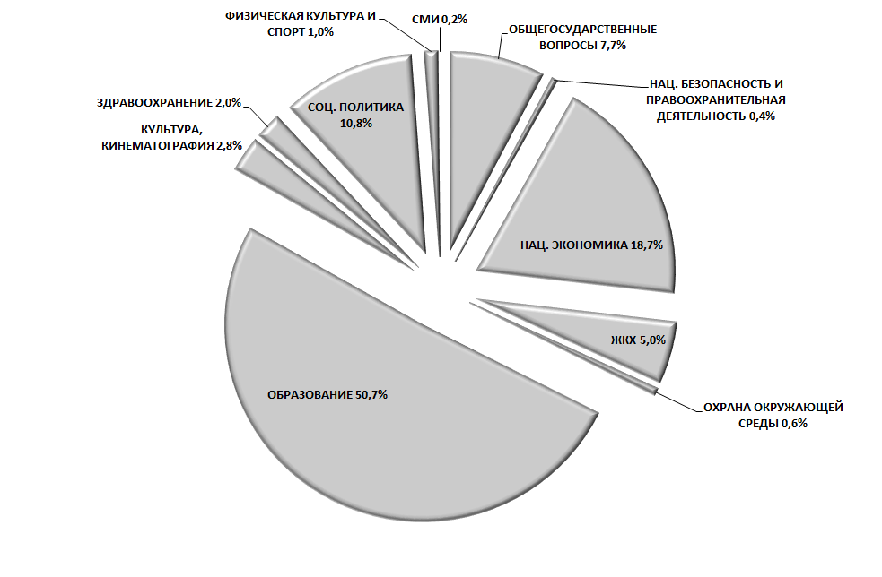
Рис. 9. Структура расходов бюджета на 2016 год.

Раздел 0100 Общегосударственные расходы

Общий объем расходов по разделу запланирован в размере 2 580,8 млн руб. (7,7 % расходов бюджета). В сравнении с последней редакцией бюджета 2015 года финансирование раздела в плановом году увеличивается на 95 млн руб., или на 3,8 %. Относительно первоначально утвержденного показателя 2015 года сумма по разделу уменьшилась на 85 млн руб., или 3,2 %.
Поступления из вышестоящих бюджетов составляют 0,2 % расходов по разделу (или 5 218 тыс. руб.). Данные средства направляются на:
- финансовое обеспечение государственных полномочий по составлению (изменению и дополнению) списков кандидатов в присяжные заседатели федеральных судов общей юрисдикции (в сумме 3 161 тыс. руб., подраздел 0105 Судебная система);
- создание административных комиссий (в сумме 2 053 тыс. руб., подраздел 0113 Другие общегосударственные вопросы);
- осуществление переданных государственных полномочий Свердловской области по постановке на учет и учету граждан РФ, имеющих право на получение жилищных субсидий на приобретение или строительство жилых помещений в соответствии с ФЗ о жилищных субсидиях гражданам, выезжающим из районов Крайнего Севера и приравненных к ним местностей (4 тыс. руб., подраздел 0113).
В проекте бюджета на 2016 год появился подраздел 0105 Судебная система, по которому отражается субвенция из федерального бюджета на осуществление переданного государственного полномочия на составление списков присяжных заседателей федеральных судов общей юрисдикции. Федеральная субсидия на эти цели выделяется, начиная с 2012 года, раз в четыре года.
Бюджетные инвестиции по разделу не запланированы.
На рисунке 10 представлена динамика расходов по разделу 0100 за период 2008 – 2016 гг. в действующих и сопоставимых ценах.

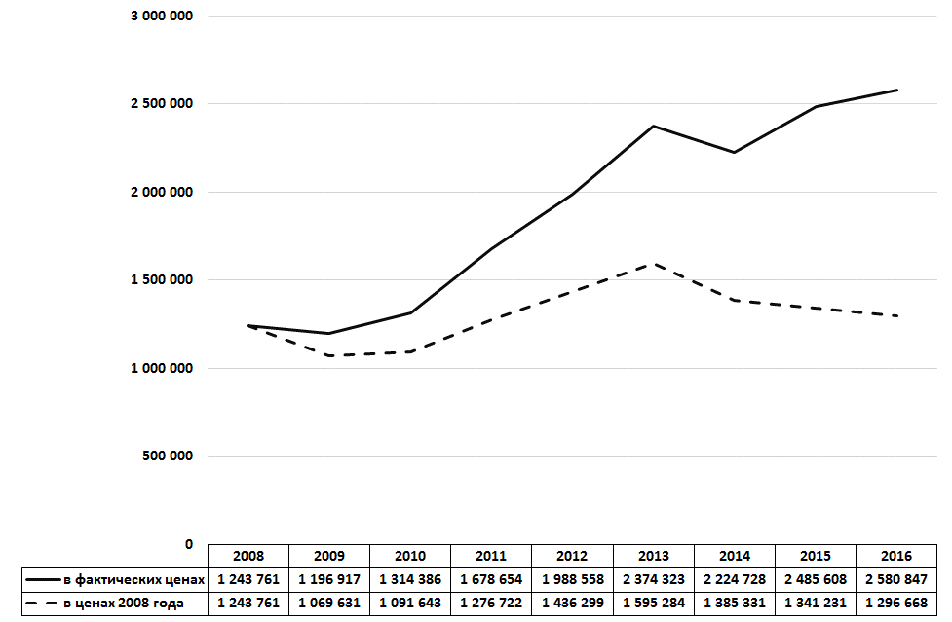

Рис.10. Расходы по разделу 0100 Общегосударственные расходы в фактических и сопоставимых ценах, тыс.руб.

В действующих ценах расходы по разделу в рассматриваемом периоде растут, в ценах 2008 года – начиная с 2014 года, постепенно снижаются. С учетом инфляции объем расходов по разделу 0100 на 2016 год запланирован на уровне чуть ниже 2015 года.
В таблице 3 представлена информация о расходах по разделу в целом и по подразделам в 2016 году относительно показателей 2015 года, как первоначально утвержденных, так и откорректированных в последней редакции.

Таблица 3
Расходы по разделу Общегосударственные вопросы

 |  | 2015 год, утв. первонач. тыс. руб. | 2015 год,  послед. ред.,  тыс. руб. | 2016 год,  проект, тыс. руб. | изменение 2016 г. к 2015 г., (послед. ред.),  тыс. руб. / % | изменение 2016 г. к 2015 г. (первонач. ред.), тыс. руб. / %
0100 | Общегосударственные вопросы | 2 666 047 | 2 485 608 | 2 580 847 | 95 239 / 3,8 | -85 200 / -3,2
0102 | Функционирование высшего должностного лица субъекта РФ и муниципального образования | 3 004 | 3 004 | 3 004 | 0 / 0 | 0 / 0
0103 | Функционирование законодательных (представительных) органов государственной власти и представительных органов муниципальных образований | 135 798 | 131 483 | 136 226 | 4 743 / 3,6 | 428 / 0,3
0104 | Функционирование Правительства РФ, высших исполнительных органов государственной власти субъектов РФ, местных администраций | 1 047 767 | 1 025 225 | 1 019 832 | -5 393 / -0,5 | -27 935 / -2,7
0106 | Обеспечение деятельности финансовых, налоговых и таможенных органов и органов финансового (финансово-бюджетного) надзора | 162 621 | 158 185 | 159 215 | 1 030 / 0,7 | -3 406 / -2,1
0107 | Обеспечение проведения выборов и референдумов | 8 743 | 8 574 | 8 654 | 80 / 0,9 | -89 / -1,0
0111 | Резервные фонды | 45 000 | 45 000 | 45 000 | 0 / 0 | 0 / 0
0113 | Другие общегосударственные вопросы | 1 263 114 | 1 114 137 | 1 205 755 | 91 618 / 8,2 | -57 359 / -4,5

Объем расходов на финансирование органов власти в сравнении с откорректированными показателями 2015 года изменился незначительно. Наибольшие изменения коснулись подраздела 0113 Другие общегосударственные вопросы (расходы увеличились на 8,2 %, или 92 млн руб.) и 0103 Функционирование законодательных (представительных) органов государственной власти и представительных органов муниципальных образований (на 3,6 %, или 4 743 тыс. руб.).
В рамках раздела предусмотрена реализация двух муниципальных программ:
- "Комплексная профилактика зависимостей в муниципальном образовании "город Екатеринбург" на 2014-2016 годы (на сумму 2 989 тыс. руб.);
- "Сохранение объектов культурного наследия, расположенных на территории муниципального образования "город Екатеринбург" на 2014-2016 годы (на сумму 5 657 тыс. руб.).
Финансирование мероприятий программы "Комплексная профилактика зависимостей в муниципальном образовании "город Екатеринбург" запланировано на уровне ниже первоначально утвержденного в 2015 году (на 332 тыс. руб., или на 10 %). В сравнении с откорректированным показателем происходит небольшое уменьшение – на 175 тыс. руб. (6,2 %).
Расходы на программу "Сохранение объектов культурного наследия, расположенных на территории муниципального образования "город Екатеринбург" увеличиваются относительно откорректированных расходов 2015 года почти в 10 раз (на 5 157 тыс. руб.); в сравнении с первоначально утвержденным показателем – в 2,8 раза (на 3 657 тыс.руб.).
По разделу предусмотрено финансирование 12 ведомственных программ, на общую сумму 492 510 тыс. руб. (19,1 % расходов раздела), что на 12 135 тыс. руб. меньше соответствующей суммы откорректированного 2015 года. Сильное снижение расходов происходит по следующим ведомственным программам (относительно последней редакции):
– "Управление муниципальной собственностью муниципального образования "город Екатеринбург" - на 72,9 % (или 8 132 тыс. руб.), за счет сокращения расходов на содержание и обеспечение деятельности органов местного самоуправления (на закупку товаров, работ, услуг);
– "Обеспечение безопасности дорожного движения" – на 17,9 % (или на 10 386 тыс. руб.; в сравнении с первоначально утвержденной в 2015 году суммой – на 43,1 %, или 36 013 тыс. руб.), за счет снижения расходов на обеспечение деятельности муниципальных учреждений;
– "Развитие и поддержка предприятий и некоммерческих организаций бытового обслуживания населения муниципального образования "город Екатеринбург" – на 36,0 % (или 261 тыс.руб.), за счет снижения расходов на закупку товаров, работ, услуг;
– "Обеспечение деятельности Администрации города Екатеринбурга" – на 10,4 % (или 23 040 тыс. руб.), в основном, за счет сокращения расходов на закупку товаров, работ, услуг.
В сравнении с суммой в последней редакции бюджета 2015 года увеличивается финансирование ведомственной целевой программы "Управление муниципальной собственностью муниципального образования "город Екатеринбург" на 18,9 % (26 116 тыс. руб.); однако, в сравнении с первоначальной редакцией расходы на данную программу сокращаются на 2,5 % (или 4 276 тыс. руб.).
На внепрограммные мероприятия проектом бюджета по разделу 0100 запланировано 2 079 691 тыс. руб. (80,6 % расходов раздела), что на 5 % превышает соответствующие расходы 2015 года в последней редакции, и примерно на уровне первоначально утвержденной суммы 2015 года.

Раздел 0300 Национальная безопасность и правоохранительная деятельность

Общий объем расходов по разделу запланирован в размере 140 281 тыс. руб. (0,4 % расходов бюджета). Относительно последней редакции бюджета 2015 года финансирование раздела в плановом году увеличивается на 21 млн руб., или на 18,0 %. В сравнении с первоначально утвержденным показателем 2015 года сумма по разделу увеличивается на 4,5 млн руб., или 3,4 %.
Раздел финансируется за счет собственных средств, поступления из вышестоящих бюджетов не предусматриваются.
Бюджетные инвестиции планируются в размере 2 100 тыс. руб., что составляет 1,5 % расходов по разделу. Данный объем инвестиций на 60,3 % меньше уровня откорректированного 2015 года (или на 3 195 тыс. руб.); в сравнении с первоначально утвержденной суммой инвестиционных расходов 2015 года объем 2016 года меньше на 66,7 % (или на 4 208 тыс. руб.). Согласно Информации о перечне бюджетных инвестиций данные инвестиционные расходы направлены на:
– строительство пожарных пирсов на естественных водоемах, сооружение пожарных водоемов в безводных районах Екатеринбурга по подпрограмме "Защита населения и территории муниципального образования "город Екатеринбург" от пожаров, аварий, катастроф, стихийных бедствий и совершенствование гражданской обороны" - в размере 100 тыс. руб. (подраздел 0310);
– приобретение помещений для территориального центра общественной безопасности по подпрограмме "Участие в обеспечении общественного порядка, профилактика правонарушений, терроризма и экстремизма, взаимодействие с органами военного управления и правовое воспитание населения в муниципальном образовании "город Екатеринбург" – в размере 2 000 тыс. руб. (подраздел 0314).
На рисунке 11 представлена динамика расходов по разделу 0300 в действующих и в сопоставимых ценах.

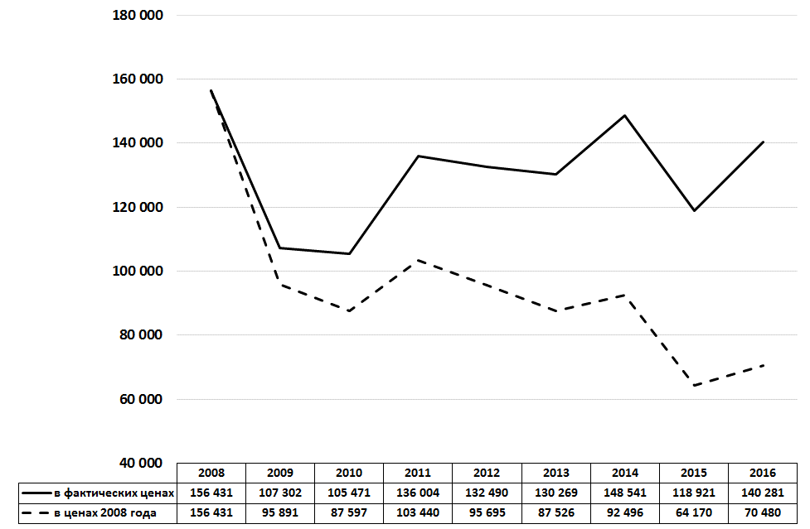

Рис.11. Расходы по разделу 0300 Национальная безопасность и правоохранительная деятельность, тыс.руб.

Из рисунка 11 видно, что в 2016 году расходы по разделу растут как в действующих, так и в сопоставимых ценах. Однако, несмотря на то, что в фактических ценах планируемые расходы раздела 0300 – одни из самых высоких за период (больше на национальную безопасность тратилось только в 2008 и в 2014 годах), в сопоставимых ценах они почти самые низкие (превышают только уровень 2015 года).
Информация о расходах по разделу в целом и по подразделам в 2016 году в сравнении с показателями 2015 года (первоначально утвержденных и откорректированных) приведена в таблице 4.

Таблица 4
Расходы по разделу Национальная безопасность и правоохранительная деятельность

 |  | 2015 год, утв. первонач. тыс. руб. | 2015 год,  послед. ред.,  тыс. руб. | 2016 год,  проект, тыс. руб. | изменение 2016 г. к 2015 г., (послед. ред.),  тыс. руб. / % | изменение 2016 г. к 2015 г. (первонач. ред.), тыс. руб. / %
0300 | Национальная безопасность и правоохранительная деятельность | 135 732 | 118 921 | 140 281 | 21 360 / 18 | 4 549 / 3,4
0309 | Защита населения и территории от чрезвычайных ситуаций природного и техногенного характера, гражданская оборона | 52 954 | 49 027 | 51 188 | 2 161 / 4,4 | -1 766 / -3,3
0310 | Обеспечение пожарной безопасности | 58 405 | 48 810 | 50 648 | 1 838 / 3,8 | -7 757 / -13,3
0314 | Другие вопросы в области национальной безопасности и правоохранительной деятельности | 24 373 | 21 084 | 38 445 | 17 361 / 82,3 | 14 072 / 57,7

В сравнении с последней редакцией бюджета 2015 года в 2016 году предполагается увеличение расходов по всем подразделам. Относительно первоначальной редакции 2015 года ассигнования по подразделу 0310 в 2016 году планируется сократить на 13,3 % (7 757 тыс. руб.), по подразделу 0309 – на 3,3 % (1 766 тыс. руб.).
В рамках рассматриваемого раздела все расходы – программные. Здесь реализуется муниципальная программа "Безопасность жизнедеятельности населения в муниципальном образовании "город Екатеринбург" и две ее подпрограммы: "Защита населения и территории муниципального образования "город Екатеринбург" от пожаров, аварий, катастроф, стихийных бедствий и совершенствование гражданской обороны" (расходы на ее мероприятия проходят по подразделам 0309 и 0310) и "Участие в обеспечении общественного порядка, профилактика правонарушений, терроризма и экстремизма, взаимодействие с органами военного управления и правовое воспитание населения в муниципальном образовании "город Екатеринбург" (по подразделу 0314).
По подразделу 0309 Защита населения и территории от чрезвычайных ситуаций природного и техногенного характера, гражданская оборона предусмотрено финансирование мероприятий подпрограммы на сумму 51 188 тыс. руб. (увеличивается на 4,4 % или 2 161 тыс. руб. в сравнении с последней редакцией бюджета), в том числе на обеспечение деятельности муниципального казенного учреждения "Екатеринбургская единая дежурно-диспетчерская служба" – 27 402 тыс. руб.
По подразделу 0310 Обеспечение пожарной безопасности финансирование вышеуказанной подпрограммы увеличивается на 3,8 % или 1 838 тыс. руб. (относительно показателей откорректированного бюджета). Рост расходов происходит за счет увеличения расходов на закупку товаров, работ, услуг. Стоит отметить, что в сравнении с показателями бюджета 2015 года, утвержденными первоначально, по данному подразделу, напротив, происходит сокращение расходов на 13,3 % (7 757 тыс. руб.).
Значительные изменения произошли по подразделу 0314 Другие вопросы в области национальной безопасности и правоохранительной деятельности. Все расходы по подразделу запланированы в рамках подпрограммы "Участие в обеспечении общественного порядка, профилактика правонарушений, терроризма и экстремизма, взаимодействие с органами военного управления и правовое воспитание населения в муниципальном образовании "город Екатеринбург". На реализацию ее мероприятий запланировано 38 445 тыс. руб., что на 82,3 %, или 17 361 тыс. руб. превышает расходы 2015 года (откорректированного). Увеличение расходов происходит, в основном, за счет роста расходов на закупку товаров, работ, услуг.

Раздел 0400 Национальная экономика

На 2016 год расходы по разделу запланированы в сумме 6 280,8 млн руб. (18,7 % общей суммы расходов бюджета). Данный показатель на 134 млн руб., или 2,2 %, больше соответствующего показателя бюджета 2015 года в последней редакции.
Поступления из вышестоящих бюджетов составляют 28,9 % расходов по разделу, или 1 813 326 тыс. руб. Данные средства направляются на:
– организацию проведения мероприятий по отлову и содержанию безнадзорных собак – 35 629 тыс. руб. (субвенция из областного бюджета);
– приобретение автобусов, работающих на газомоторном топливе, в рамках подготовки города Екатеринбурга к проведению в 2018 году чемпионата мира по футболу – 96 197 тыс. руб. (по ведомственной целевой программе "Организация транспортного обслуживания населения");
– строительство, реконструкцию и капитальный ремонт автомобильных дорог общего пользования местного значения в муниципальном образовании "город Екатеринбург" к чемпионату мира по футболу 2018 года (субсидия из областного бюджета в рамках муниципальной программы "Столица") – 1 681 500 тыс. руб.
Бюджетные инвестиции по разделу запланированы в размере 1 952,6 млн руб. (31,1 % расходов по разделу); из них 1 681,5 млн руб., или 86,1 % инвестиций по разделу – за счет поступлений (субсидия из областного бюджета), 271,1 млн руб. – за счет собственных средств. В сравнении с показателями последней корректировки 2015 года бюджетные инвестиции по разделу в 2016 году увеличиваются на 608,6 млн руб. (45,3 %): за счет собственных средств – на 103,4 млн руб. (61,7 %), за счет средств вышестоящих бюджетов – на 505,2 млн руб. (42,9 %).
Инвестиционные расходы в 2016 году планируется направить на строительство и реконструкцию автомобильных дорог и объектов благоустройства по муниципальной программе "Столица".
На рисунке 12 представлена динамика расходов бюджета по разделу 0400 за период 2008 – 2016 гг. в фактических и сопоставимых ценах.
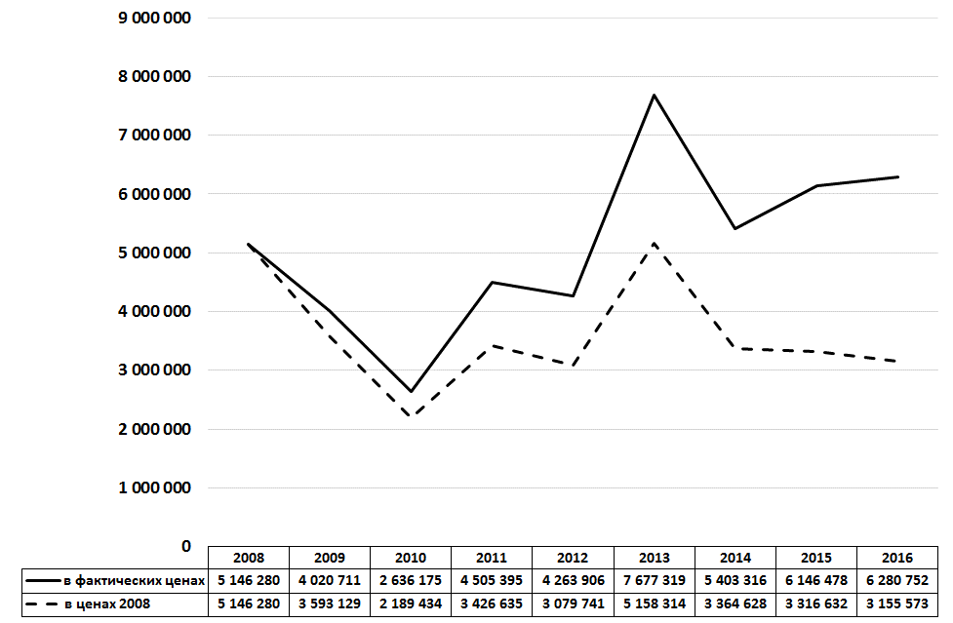

Рис. 12. Расходы по разделу 0400 Национальная экономика, тыс. руб.

В фактических ценах планируемые по разделу расходы превышают расходы по всем годам рассматриваемого периода, за исключением 2013 года. В ценах 2008 года – они одни из самых низких за период (самые низкие – в 2010 году, затем – в 2012 году).
В рамках раздела планируется финансирование мероприятий 7 ведомственных программ (на сумму 2 909 млн руб.) и 5 муниципальных программ (на сумму 2 338 млн руб.).
Относительно показателей последней корректировки бюджета 2015 года в 2016 году по разделу 0400 предполагается снижение объема финансирования по следующим ведомственным программам:
- Предоставление мер дополнительной социальной поддержки отдельным категориям граждан в муниципальном образовании "город Екатеринбург" – на 533 млн руб. (или на 97,5 %), это средства на компенсацию льгот при проезде в городском транспорте;
- Обеспечение безопасности дорожного движения – на 25 млн руб. (или на 10,6 %).
Кроме того, внутри раздела планируется снизить финансирование муниципальной программы "Развитие и поддержка малого и среднего предпринимательства в муниципальном образовании "город Екатеринбург" – на 6,6 млн руб. (или на 42,2 %).
В таблице 5 предложена информация о предполагаемых расходах в 2016 году по разделу в целом и по подразделам в сравнении с показателями 2015 года (первоначально утвержденных и откорректированных).
Таблица 5
Расходы по разделу Национальная экономика

 |  | 2015 год, утв. первонач. тыс. руб. | 2015 год,  послед. ред.,  тыс. руб. | 2016 год,  проект, тыс. руб. | изменение 2016 г. к 2015 г., (послед. ред.),  тыс. руб. / % | изменение 2016 г. к 2015 г. (первонач. ред.), тыс. руб. / %
0400 | Национальная экономика | 5 637 373 | 6 146 478 | 6 280 752 | 134 274 / 2,2 | 643 379 / 11,4
0405 | Сельское хозяйство и рыболовство | 3 619 | 14 249 | 38 857 | 24 608 / 172,7 | 35 238 / в 9,7 раз
0408 | Транспорт | 1 460 711 | 1 758 896 | 1 899 425 | 140 529 / 8,0 | 438 714 / 30,0
0409 | Дорожное хозяйство (дорожные фонды) | 3 744 206 | 3 990 773 | 3 959 653 | -31 120 / -0,8 | 215 447 / 5,8
0410 | Связь и информатика | 174 819 | 148 254 | 153 490 | 5 236 / 3,5 | -21 329 / -12,2
0412 | Другие вопросы в области национальной экономики | 254 018 | 234 306 | 229 327 | -4 979 / -2,1 | -24 691 / -9,7

По подразделу 0405 Сельское хозяйство и рыболовство расходы планируются в размере 38 857 тыс. руб., что превышает расходы откорректированного бюджета 2015 года на 172,7 % (или на 24 608 тыс. руб.), а первоначально утвержденные расходы 2015 года – в 9,7 раз (на 35 238 тыс. руб.). Значительный рост расходов произошел вследствие появления в рамках подраздела субвенции на организацию проведения мероприятий по отлову и содержанию безнадзорных собак в размере 35 629 тыс. руб. (в 2015 году она появилась только по результатам последней корректировки бюджета, в размере 11 749 тыс. руб.). Кроме того, часть средств подраздела (в сумме 3 228 тыс. руб.) направляется на реализацию мероприятий ведомственной целевой программы "Развитие и поддержка предприятий агропромышленного комплекса и садоводческих некоммерческих организаций муниципального образования "город Екатеринбург".
По подразделу 0408 Транспорт расходы предполагаются в сумме 1 899 425 тыс. руб., что превышает как первоначально установленный параметр 2015 года (на 30,0 %), так и показатель 2015 года в последней редакции (на 8,0 %, или 140 529 тыс. руб.). Внутри данного подраздела планируется реализация мероприятий 2 ведомственных целевых программ.
Расходы на ведомственную целевую программу "Организация транспортного обслуживания населения" запланированы в размере 942 110 тыс. руб. (произошло увеличение относительно расходов на программу в 2015 году на 61,0 %, или 356 993 тыс. руб.). Предполагается направить данные средства:
– на приобретение транспортных средств в сумме 145 913 тыс. руб. (в 6 раз больше, чем в 2015 году в последней редакции; в 2 раза больше, чем в первоначально утвержденном бюджете 2015 года),
– за счет средств областного бюджета в рамках подготовки к проведению в 2018 году Чемпионата мира по футболу – на приобретение автобусов, работающих на газомоторном топливе – 96 197 тыс. руб.;
– на предоставление субсидий юридическим лицам и индивидуальным предпринимателям, осуществляющим перевозки пассажиров по социально значимым городским автобусным маршрутам на территории муниципального образования "город Екатеринбург", а также на предоставление субсидий перевозчикам на возмещение части затрат, связанных с оказанием транспортных услуг населению муниципального образования "город Екатеринбург" – 700 000 тыс.руб.
Отметим, что в 2015 году в рамках данной ведомственной целевой программы проходили средства федерального бюджета на закупку автобусов и техники для жилищно-коммунального хозяйства, работающих на газомоторном топливе (первоначально утверждены не были, появились после первой корректировки бюджета в сумме 174 000 тыс. руб., по итогам последней корректировки данный межбюджетный трансферт возрос до 178 958 тыс. руб.). В проекте 2016 года данные средства не предусмотрены.
Расходы на реализацию ведомственной целевой программы "Предоставление мер дополнительной социальной поддержки отдельным категориям граждан в муниципальном образовании "город Екатеринбург" запланированы в сумме 13 776 тыс. руб. (в сравнении с 2015 годом произошло уменьшение расходов на 97,5 %, или 532 906 млн руб.). Средства планируется направить только на обеспечение отдельных категорий граждан "Электронными картами горожанина". В 2015 году в рамках данной программы предусматривались также субсидии перевозчикам на возмещение затрат по предоставлению льготного проезда отдельным категориям граждан, первоначально в размере 992 621 тыс. руб., в последней редакции – 529 437 тыс. руб. На 2016 год в данной ведомственной целевой программе такие средства не запланированы. Однако во внепрограммных расходах заложено 943 539 тыс. руб. на выплаты по судебным решениям транспортным предприятиям на возмещение затрат от проезда отдельных категорий граждан (увеличение в сравнении с 2015 годом на 52,0 %, или 322 938 тыс. руб.), а также предусмотрены дополнительные субсидии перевозчикам на возмещение части затрат в рамках указанной выше ведомственной целевой программы "Организация транспортного обслуживания населения" (в 2015 году ее не было).
По подразделу 0409 Дорожное хозяйство (дорожные фонды) запланировано 3 959 653 тыс. руб., что на 5,8 % (или 215 447 тыс. руб.) превышает первоначально утвержденные расходы 2015 года, но меньше расходов последней корректировки (на 0,8 %, или 31 120 тыс. руб.).
Стоит отметить, что дорожный фонд создан 1 января 2013 года и представляет собой "часть средств бюджета, подлежащая использованию в целях финансового обеспечения дорожной деятельности в отношении автомобильных дорог общего пользования, а также капитального ремонта и ремонта дворовых территорий многоквартирных домов, проездов к дворовым территориям многоквартирных домов населенных пунктов". В проекте решения о бюджете определено, что "общий объем бюджетных ассигнований муниципального дорожного фонда города Екатеринбурга в 2016 году – 3 999 282 тыс. руб.". Данная сумма превышает объем запланированных расходов по подразделу 0409; это связано с тем, что часть средств фонда проходит по подразделу 0503 Благоустройство. Сумма средств дорожного фонда в 2016 году превышает объем дорожного фонда 2015 года (утвержденный первоначально) на 215 934 тыс. руб. (5,7 %).
По подразделу 0409 планируется реализация мероприятий двух муниципальных и двух ведомственных целевых программ.
Расходы на ведомственную целевую программу "Обеспечение безопасности дорожного движения" составляют в 2016 году 211 071 тыс. руб. (меньше суммы 2015 года на 8 %, или 18 418 тыс. руб.). Наибольшее сокращение (в абсолютном выражении) здесь происходит по целевой статье Обеспечение деятельности муниципальных учреждений (на 16 581 тыс. руб., 7,8 %).
Расходы на ведомственную целевую программу "Содержание, капитальный ремонт и ремонт улично-дорожной сети и инженерных сооружений, расположенных на ней, на территории муниципального образования "город Екатеринбург" на 2016 год составляют 1 606 152 тыс. руб., что меньше объема 2015 года на 11 595 тыс. руб. (или 0,7 %). Ассигнования планируется направить на осуществление дорожной деятельности.
На реализацию мероприятий муниципальной программы "Столица" по подразделу на 2016 год запланировано 1 958 973 тыс. руб. (на 3,5 %, или 67 030 тыс. руб. больше суммы 2015 года). Почти все средства (99,7 %) данной программы по подразделу представляют собой бюджетные инвестиции на строительство и реконструкцию автомобильных дорог; 86 % данных инвестиций – субсидия из областного бюджета (1 681 500 тыс. руб.).
На реализацию муниципальной программы "Безопасность городских искусственных сооружений – безопасность жизни горожан" на 2016 год запланировано 183 457 тыс. руб., что на 9,7 % или 16 216 тыс. руб. больше суммы 2015 года.
По подразделу 0410 Связь и информатика запланировано 153 490 тыс. руб. Данный объем расходов на 12,2 % (21 329 тыс. руб.) меньше первоначально утвержденной суммы 2015 года; в сравнении с последней редакцией бюджета 2015 года – больше на 3,5 %, или 5 236 тыс. руб. Практически все средства по подразделу направляются на реализацию мероприятий муниципальной программы "Электронный Екатеринбург": 151 289 тыс. руб. (98,6 % расходов по подразделу). Рост расходов относительно откорректированного бюджета 2015 года связан именно с увеличением расходов по данной программе: за счет увеличения ассигнований на мероприятия в области информационно-коммуникационных технологий и связи.
Кроме того, в рамках подраздела 0410 во внепрограммных расходах предусмотрены средства на оплату услуг связи с использованием таксофонов, установленных на территориях отдаленных районов и социально значимых объектов в размере 2 201 тыс. руб.
По подразделу 0412 Другие вопросы в области национальной экономики запланировано 229 327 тыс. руб., что на 2,1 % (4 979 тыс. руб.) меньше уровня 2015 года (в последней редакции); на 9,7 % (24 691 тыс. руб.) меньше первоначально утвержденного уровня. Расходы подраздела направляются на реализацию одной муниципальной программы, двух ведомственных целевых программ, а также непрограммные расходы.
На реализацию муниципальной программы "Развитие и поддержка малого и среднего предпринимательства в муниципальном образовании "город Екатеринбург" запланировано 9 040 тыс. руб., что на 42,2 %, или 6 600 тыс. руб. меньше суммы расходов откорректированного 2015 года, но примерно на уровне первоначально утвержденного объема 2015 года. Отметим, что первоначально в бюджете 2015 года не были заложены средства областного бюджета (в сумме 6 816 тыс. руб.), они появились уже позже, после первой корректировки бюджета. В соответствии с данной программой на 2016 год также предусматриваются расходы за счет областного бюджета (в сумме 7 280 тыс. руб.), однако в проекте бюджета они не отражены. В рамках программы предполагается направить средства бюджета города на:
– обеспечение деятельности инновационно-технологического центра города Екатеринбурга (2 800 тыс. руб.);
– обеспечение деятельности Некоммерческой организации Фонда "Екатеринбургский центр развития предпринимательства" (3 640 тыс. руб.);
– обеспечение деятельности маркетингового центра (1 300 тыс. руб.);
– реализацию программ обучения физических лиц, желающих начать свое дело (1 300 тыс. руб.).
На реализацию ведомственной целевой программы "Управление градостроительной деятельностью и землепользованием на территории муниципального образования "город Екатеринбург" в проекте бюджета предусмотрено 123 652 тыс. руб. (на 12,4 %, или 13 689 тыс. руб. превышает сумму откорректированного бюджета 2015 года; на 0,7 %, или 908 тыс. руб., больше первоначально утвержденного показателя).
На мероприятия ведомственной целевой программы "Управление земельными ресурсами на территории муниципального образования "город Екатеринбург" в проекте бюджета заложено 9 056 тыс. руб., что на 42,5 %, или 2 699 тыс. руб. превышает объем расходов 2015 года в последней редакции, но меньше первоначально утвержденного на 10,0 %, или 1 007 тыс. руб.
Непрограммные расходы составляют 1,4 % расходов подраздела 0412 (87 579 тыс. руб.). Данные средства планируется направить на обеспечение деятельности аппарата Департамента архитектуры, градостроительства и регулирования земельных отношений Администрации города Екатеринбурга. В сравнении с 2015 годом расходы бюджета 2016 года на данное направление сокращаются на 2,4 %, или 2 154 тыс. руб.
Таким образом, относительно расходов бюджета 2015 года в последней редакции расходы по разделу 0400 Национальная экономика в проекте бюджета на 2016 год увеличиваются на 134 млн руб. (2,2 %). В основном, это происходит за счет увеличения плановых расходов по подразделу 0408 Транспорт, в рамках которого, в свою очередь, растут расходы на ведомственную целевую программу "Организация транспортного обслуживания населения".

Раздел 0500 Жилищно-коммунальное хозяйство

На 2016 год расходы по данному разделу запланированы в сумме 1 692,6 млн руб. (5 % всех расходов бюджета). В сравнении с последней редакцией бюджета 2015 года финансирование раздела в плановом году снижается на 203,7 млн руб., или на 10,7 %; относительно первоначально утвержденного объема расходов 2015 года – уменьшается на 273,9 млн руб., или 13,8 %.
Поступления из вышестоящих бюджетов составляют 3,3 % объема расходов по разделу (55 937 тыс. руб., субвенция из областного бюджета); данные средства направляются на возмещение затрат в связи с частичным освобождением граждан от платы за коммунальные услуги.
Бюджетные инвестиции по разделу запланированы в размере 322,5 млн руб. (19,1 % расходов по разделу), полностью за счет собственных средств бюджета города. Относительно соответствующего показателя 2015 года инвестиции по разделу сокращаются на 161 млн руб. (или на 33,3 %).
На рисунке 13 представлена динамика расходов бюджета по разделу 0500 за период 2008 – 2016 гг. в фактических и сопоставимых ценах.
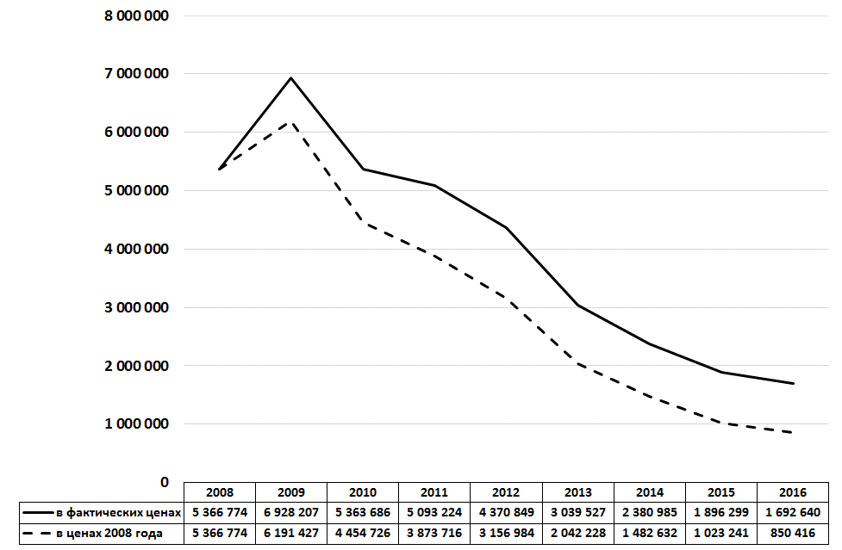
Рис. 13. Расходы по разделу 0500 Жилищно-коммунальное хозяйство

Как видно из рисунка, продолжается тенденция снижения расходов на жилищно-коммунальное хозяйство как в сопоставимых, так и в действующих ценах. В проекте бюджета 2016 года данные расходы – самые низкие за весь рассматриваемый период (и в фактических ценах, и с учетом инфляции).
Внутри раздела запланировано финансирование 10 муниципальных программ (на сумму 658 млн руб.) и 6 ведомственных (на сумму 709 млн руб.).
В сравнении с показателями бюджета 2015 года в последней редакции в 2016 году планируется снижение объема финансирования по следующим ведомственным программам:
- Содержание мест захоронений и организация ритуальных услуг в муниципальном образовании "город Екатеринбург" – на 115 млн руб. (или на 76,4 %);
- Управление жилищным фондом муниципального образования "город Екатеринбург", изъятие жилых (нежилых) помещений, земельных участков для муниципальных нужд – на 189 млн руб. (или на 55,8 %).
По муниципальной программе "Модернизация лифтового хозяйства многоквартирных домов в муниципальном образовании "город Екатеринбург" также произошло снижение планового показателя – на 11 млн руб. (или на 62 %).
В таблице 6 представлена информация о предполагаемых расходах в 2016 году по разделу в целом и по подразделам в сравнении с показателями 2015 года (первоначально утвержденных и откорректированных).

Таблица 6
Расходы по разделу Жилищно-коммунальное хозяйство

 |  | 2015 год, утв. первонач. тыс. руб. | 2015 год,  послед. ред.,  тыс. руб. | 2016 год,  проект, тыс. руб. | изменение 2016 г. к 2015 г., (послед. ред.),  тыс. руб. / % | изменение 2016 г. к 2015 г. (первонач. ред.), тыс. руб. / %
0500 | Жилищно-коммунальное хозяйство | 1 980 362 | 1 896 299 | 1 692 640 | -203 659 / -10,7 | -273 880 / -13,9
0501 | Жилищное хозяйство | 428 799 | 302 388 | 354 668 | 52 280 / 17,3 | -74 131 / -17,3
0502 | Коммунальное хозяйство | 229 628 | 188 825 | 181 263 | -7 562 / -4,0 | -48 365 / -21,1
0503 | Благоустройство | 973 494 | 832 030 | 744 079 | -87 951 / -10,6 | -229 415 / -23,6
0505 | Другие вопросы в области жилищно-коммунального хозяйства | 348 441 | 573 056 | 412 630 | -160 426 / -28,0 | 64 189 / 18,4

По подразделу 0501 Жилищное хозяйство запланировано 354 668 тыс. руб., что на 17,3 % (74 131 тыс. руб.) меньше первоначально утвержденной суммы 2015 года, и на 17,3 % (52 280 тыс. руб.) больше суммы бюджета 2015 года в последней редакции.
В рамках данного подраздела планируется направить 128 тыс. руб. на выполнение мероприятий муниципальной программы "Сохранение объектов культурного наследия, расположенных на территории муниципального образования "город Екатеринбург".
На финансирование муниципальной программы "Переселение жителей муниципального образования "город Екатеринбург" из ветхого и аварийного жилищного фонда" предусматривается 114 232 тыс. руб., на 3,5 % (3 840 тыс. руб.) больше 2015 года (откорректированного). Расходы по данной программе – собственные бюджетные инвестиции, направляются они на выкуп ветхого и аварийного жилья у собственников.
На реализацию мероприятий муниципальной программы "Энергоэффективный город" запланировано 20 273 тыс. руб., на 2,2 %, или 438 тыс. руб. больше 2015 года в последней редакции; на 7,2 %, или 1 584 тыс. руб. меньше первоначально утвержденной в бюджете 2015 года суммы.
На реализацию мероприятий муниципальной программы "Модернизация лифтового хозяйства многоквартирных домов в муниципальном образовании "город Екатеринбург" планируется направить 6 844 тыс. руб. Данный объем расходов на 62,0 % (или 11 156 тыс. руб.) меньше расходов бюджета 2015 года в последней редакции; и в 3 раза меньше первоначально утвержденной суммы бюджета 2015 года.
Ассигнования на реализацию мероприятий ведомственной целевой программы "Управление жилищным фондом муниципального образования "город Екатеринбург" предполагаются в 2016 году в размере 4 068 тыс. руб. (на 11,6 %, или 422 тыс. руб., больше соответствующей суммы откорректированного бюджета 2015 года; на 13 %, или 610 тыс. руб., меньше первоначально утвержденного показателя). Данные средства направляются на:
– субсидии управляющим компаниям на возмещение части недополученных доходов в связи с предоставлением коммунальных услуг, выполнением работ по содержанию, расположенных в многоквартирных домах, временно свободных жилых помещений (3 760 тыс. руб.);
– мероприятия, сопутствующие жилищному строительству (308 тыс. руб.).
Финансирование мероприятий ведомственной целевой программы "Капитальный ремонт жилищного фонда в муниципальном образовании "город Екатеринбург" в 2016 году планируется в сумме 137 183 тыс. руб., что на 1,4 %, или 2 014 тыс. руб. меньше соответствующих расходов 2015 года в последней редакции; на 48,4 %, или 128 456 тыс. руб. меньше первоначального объема соответствующих расходов 2015 года. Данные средства предполагается направить на:
– уплату взноса на капитальный ремонт общего имущества многоквартирных домов за муниципальные жилые и нежилые помещения (129 800 тыс. руб.);
– проведение ремонта муниципальных жилых помещений (6 954 тыс. руб.);
– проведение обследования конструкций жилых домов (429 тыс. руб.).
Непрограммные расходы составляют 20,2 % расходов подраздела (71 940 тыс. руб.). Данные расходы в 6 раз превышают соответствующую сумму расходов 2015 года. Такой рост связан с увеличением собственных бюджетных инвестиций (строительство жилья в рамках мероприятий в сфере жилищного хозяйства). В частности, в 2016 году предполагается направление данных средств в размере 64 715 тыс. руб. на погашение кредиторской задолженности по строительным работам гостиницы по ул. Мусоргского. Кроме того, за счет непрограммных расходов будут финансироваться следующие направления:
– мероприятия по информированию населения о реализации стратегических проектов "Хозяин дома", "Безопасность жилья" и иных мероприятий (723 тыс. руб.);
– проведение санитарной обработки, очистки от мусора и установка дверных замков во вновь освободившихся муниципальных квартирах до их повторного заселения (350 тыс. руб.);
– возмещение выпадающих доходов от содержания ветхого жилищного фонда и прочих расходов субъектам, осуществляющим деятельность по управлению многоквартирными домами (6 152 тыс. руб.).
По подразделу 0502 Коммунальное хозяйство на 2016 год запланировано 181 263 тыс. руб., что на 4,0 %, или 7 562 тыс. руб., меньше уровня 2015 года (в последней редакции); на 21,1 %, или 48 365 тыс. руб. меньше первоначально утвержденного показателя 2015 года.
В рамках подраздела на реализацию мероприятий муниципальной программы "Развитие газовых сетей в муниципальном образовании "город Екатеринбург" заложено 6 656 тыс. руб.; что на 4,0 % (255 тыс. руб.) больше показателя откорректированного бюджета 2015 года, на 32,5 % (3 205 тыс. руб.) меньше первоначально утвержденной суммы 2015 года.
На финансирование муниципальной программы "Энергоэффективный город" запланировано 58 930 тыс. руб. (на 22,9 %, 10 975 тыс. руб. превышает уровень 2015 года в последней редакции, но меньше первоначально утвержденной суммы на 14,2 %, или 9 733 тыс. руб.). Мероприятия программы направлены на энергосбережение, повышение энергетической эффективности и энергетической безопасности в социальной сфере, транспортном комплексе, сфере благоустройства, в жилищном и коммунальном хозяйстве.
На реконструкцию и модернизацию муниципальных объектов коммунального хозяйства в рамках мероприятий муниципальной программы "Развитие и модернизация коммунальной инфраструктуры муниципального образования "город Екатеринбург" заложено проектом бюджета 106 677 тыс. руб., что превышает сумму бюджета 2015 года в последней редакции на 37,3 % (28 973 тыс. руб.), в первоначальной редакции – на 13,2 % (12 428 тыс. руб.).
На непрограммные мероприятия по подразделу планируется выделить 9 000 тыс. руб.; данные средства будут направлены на проведение аварийно-восстановительных работ на объектах коммунального хозяйства.
Подраздел 0503 Благоустройство в проекте бюджета составляет 744 079 тыс. руб. Данный объем средств меньше как соответствующих расходов откорректированного бюджета 2015 года (на 10,6 %, или 87 951 тыс. руб.), так и первоначально утвержденной в 2015 году суммы (на 23,6 %, или 229 415 тыс. руб.). По данному подразделу в 2016 году планируется реализация мероприятий трех муниципальных и трех ведомственных целевых программ.
На финансирование мероприятий муниципальной программы "Столица" заложено 36 612 тыс. руб. (почти в 3 раза больше, чем утверждено в последней редакции 2014 года; почти в 2 раза больше первоначально утвержденной суммы). Основной рост расходов по программе произошел за счет увеличения субсидий бюджетным учреждениям. Кроме того, в рамках программы предусмотрены средства на строительство, реконструкцию автомобильных дорог и объектов благоустройства в размере 6 512 тыс. руб.
На реализацию муниципальной программы "Безопасность городских искусственных сооружений – безопасность жизни горожан" запланировано 7 170 тыс. руб. (чуть ниже уровня первоначально утвержденного показателя 2015 года; почти в 3 раза больше откорректированного в последней редакции). Изменения в сравнении с 2015 годом происходят, в основном, за счет расходов на закупку товаров, работ и услуг.
На муниципальную программу "Развитие сетей уличного освещения на территории муниципального образования "город Екатеринбург" заложено в 2016 году 282 829 тыс. руб., что на 10,6 % (27 215 тыс. руб.) больше суммы 2015 года в последней редакции и чуть меньше (на 350 тыс. руб.) первоначально утвержденного показателя. Небольшие изменения происходят по расходам на закупку товаров, работ и услуг для обеспечения муниципальных нужд.
Расходы на выполнение благоустроительных работ в рамках ведомственной целевой программы "Улучшение благоустройства городской территории муниципального образования "город Екатеринбург" по подразделу запланированы в размере 373 353 тыс. руб. (на 6,9 %, или 24 110 тыс. руб. больше 2015 года в последней редакции; на 11,1 %, или 46 524 тыс. руб. меньше первоначальной суммы 2015 года).
На реализацию мероприятий ведомственной целевой программы "Управление земельными ресурсами на территории муниципального образования "город Екатеринбург" предусмотрено в бюджете 2016 года 8 817 тыс. руб. (на 40,6 %, или 2 546 тыс. руб., больше показателя бюджета 2015 года в последней редакции; на 10 %, или 979 тыс. руб., меньше первоначальной суммы).
Расходы на реализацию мероприятий ведомственной целевой программы "Содержание мест захоронений и организация ритуальных услуг в муниципальном образовании "город Екатеринбург" запланированы в сумме 35 298 тыс. руб. – на 76,4 % (114 562 тыс. руб.) меньше уровня 2015 года (в последней редакции). Сокращение финансирования программы происходит за счет уменьшения расходов на закупку товаров, работ, услуг.
Отметим, что снижение расходов в сравнении с 2015 годом по подразделу 0503 Благоустройство обусловлено следующими причинами:
– в 2016 году нет муниципальной программы "Комплексное благоустройство дворовых территорий в муниципальном образовании "город Екатеринбург";
– в подразделе не заложено финансирование муниципальной программы "Модернизация и укрепление материально-технической базы учреждений культуры муниципального образования "город Екатеринбург";
– значительное уменьшение расходов по ведомственной целевой программе "Содержание мест захоронений и организация ритуальных услуг в муниципальном образовании "город Екатеринбург".
Подраздел 0505 Другие вопросы в области жилищно-коммунального хозяйства в проекте бюджета составляет 412 630 тыс. руб., что на 28,0 % (160 426 тыс. руб.) меньше уровня 2015 года в последней редакции, но на 18,4 % (64 189 тыс. руб.) больше первоначальной суммы.
В рамках данного подраздела предусмотрена реализация муниципальной программы "Переселение жителей муниципального образования "город Екатеринбург" из ветхого и аварийного жилищного фонда" в сумме 17 689 тыс. руб., что в 2,5 раза превышает объем финансирования в 2015 году.
На реализацию мероприятий ведомственной целевой программы "Управление жилищным фондом муниципального образования "город Екатеринбург", изъятие жилых (нежилых) помещений, земельных участков для муниципальных нужд" запланировано 149 918 тыс. руб. (снижение в сравнении с 2015 годом в последней редакции на 55,8 %, или 188 961 тыс. руб.). Основная часть средств, запланированных на программу (91,4 %, 137 080 тыс. руб.), – собственная бюджетная инвестиция, направляемая на изъятие для муниципальных нужд земельных участков и жилых (нежилых) строений и отселение граждан из жилых домов, попадающих в зону строительства (реконструкцию) объектов.
Кроме того, по данной ведомственной программе в 2015 году проходили иные межбюджетные трансферты на обеспечение изъятия в муниципальную собственность земельных участков и (или) расположенных на них объектов недвижимого имущества, иного имущества, попадающих в соответствии с документацией по планировке территории в границу территории размещения объектов инфраструктуры для проведения чемпионата мира по футболу в 2018 году, для размещения объектов улично-дорожной сети, в размере 220 000 тыс. руб. (первоначально заложены не были, появились по результатам первой корректировки бюджета 2015 года). В проекте бюджета 2016 года данные трансферты не предусматриваются, вследствие чего расходы на подраздел 0505 в сравнении с 2015 годом значительно снижаются.
Непрограммные расходы по подразделу включают в себя:
– средства на обеспечение деятельности аппарата Управления жилищного и коммунального хозяйства Администрации города Екатеринбурга (48 171 тыс. руб., на 162 тыс. руб. меньше расходов 2015 года);
– предоставление субсидий муниципальным бюджетным учреждениям на возмещение нормативных затрат, связанных с оказанием ими в соответствии с муниципальным заданием муниципальных услуг, выполнение работ (18 874 тыс. руб., в 2,4 раза меньше расходов откорректированного 2015 года; в 4,3 меньше первоначально утвержденных расходов 2015 года);
– обеспечение деятельности МКУ "Центр муниципальных услуг" (121 141 тыс. руб.);
– проведение капитального ремонта банных комплексов (отделений второго разряда) – 900 тыс. руб.
Кроме того, в рамках подраздела предусмотрена субвенция на осуществление государственного полномочия Свердловской области по предоставлению гражданам, проживающим на территории Свердловской области, меры социальной поддержки по частичному освобождению от платы за коммунальные услуги за счет средств областного бюджета в размере 55 937 тыс. руб.
Таким образом, снижение расходов по разделу 0500 Жилищно-коммунальное хозяйство в сравнении с 2015 годом происходит за счет сокращения ассигнований практически по всем подразделам (за исключением 0501 Жилищное хозяйство). Больший вклад в уменьшение расходов раздела вносит подраздел 0505 Другие вопросы в области жилищно-коммунального хозяйства.

Раздел 0600 Охрана окружающей среды

Расходы по разделу запланированы на 2016 год в объеме 186 497 тыс. руб., что составляет 0,6 % в структуре расходов бюджета. В сравнении с последней редакцией бюджета 2015 года финансирование раздела увеличивается на 19,6 %, или 30 508 тыс. руб. (относительно первоначально утвержденной на 2015 год суммы – уменьшается на 1,7 %, или 3 220 тыс. руб.).
Поступления из вышестоящих бюджетов и бюджетные инвестиции по разделу не предусматриваются.
На рисунке 14 представлена динамика расходов бюджета по разделу 0600 за период 2008 – 2016 гг. в фактических и сопоставимых ценах.

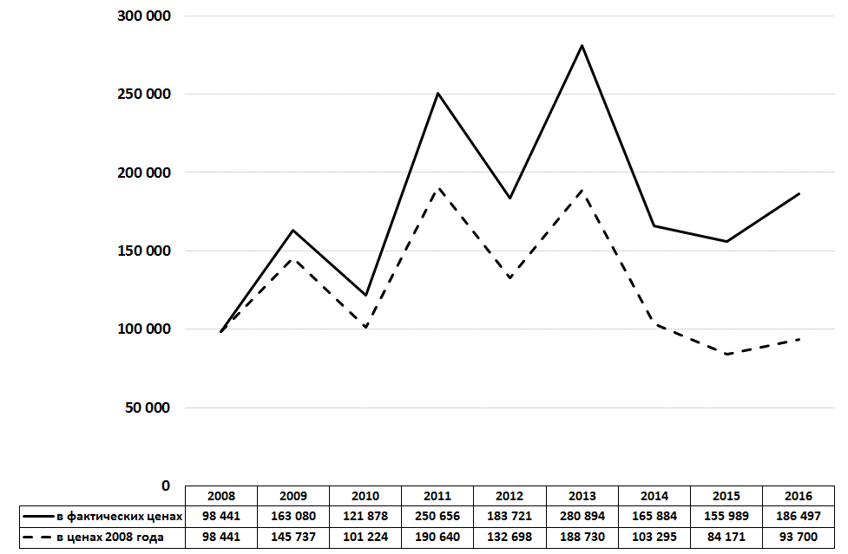
Рис. 14. Расходы по разделу 0600 Охрана окружающей среды

Как видно из рисунка, расходы на раздел в 2016 году превышают в фактических ценах соответствующие расходы 2008, 2009, 2014 и 2015 годов; в сопоставимых ценах превышают только уровень 2015 года.
Внутри раздела запланировано финансирование 1 муниципальной и 1 ведомственной целевой программы.
В таблице 7 приведена информация о предполагаемых расходах в 2016 году по разделу в целом и по подразделам в сравнении с показателями 2015 года (первоначально утвержденных и откорректированных).
Таблица 7
Расходы по разделу Охрана окружающей среды
 |  | 2015 год, утв. первонач. тыс. руб. | 2015 год,  послед. ред.,  тыс. руб. | 2016 год,  проект, тыс. руб. | изменение 2016 г. к 2015 г., (послед. ред.),  тыс. руб. / % | изменение 2016 г. к 2015 г. (первонач. ред.), тыс. руб. / %
0605 | Другие вопросы в области охраны окружающей среды | 189 717 | 155 989 | 186 497 | 30 508 / 19,6 | -3 220 / -1,7

Все расходы по разделу предусматриваются только по одному подразделу 0605 Другие вопросы в области охраны окружающей среды.
В рамках подраздела предусмотрена реализация природоохранных мероприятий по муниципальной программе "Экология и природные ресурсы муниципального образования "город Екатеринбург" в размере 117 770 тыс. руб. В сравнении с 2015 годом расходы на нее увеличиваются на 38,2 %, или 32 578 тыс. руб. (относительно первоначальной редакции – на 4,8 %, или 5 398 тыс. руб.).
Расходы на реализацию мероприятий ведомственной целевой программы "Обеспечение устойчивого управления лесами, содержание особо охраняемых природных территорий и парков в муниципальном образовании "город Екатеринбург" предусмотрены в размере 68 727 тыс. руб., на 18,5 %, или 10 730 тыс. руб., больше расходов 2015 года в последней редакции. Увеличение расходов происходит за счет роста субсидий автономным учреждениям.
Раздел 0700 Образование

Финансирование раздела в 2016 году запланировано в объеме 17 038,8 млн руб., что составляет более половины всех расходов бюджета (50,7 %).
Динамика расходов по разделу в действующих и сопоставимых ценах приведена на рисунке 15. Здесь же приведен суммарный объем межбюджетных трансфертов, направляемых на образование.
Суммарные расходы по разделу в 2011-2013 годах заметно росли не только в действующих, но и в сопоставимых ценах. Это было связано, в основном, с реализацией программы развития сети дошкольных образовательных учреждений, которая в значительной мере финансировалась за счет средств федерального и областного бюджетов. В 2014-2015 годах в действующих ценах рост продолжался, хотя и с заметно меньшими темпами, но в сопоставимых ценах началось снижение финансирования отрасли. В 2016 году по отношению к 2015 году планируется снижение объемов финансирования в действующих ценах на 682 млн руб., или на 3,8 %, в сопоставимых ценах – на 10,5 %.

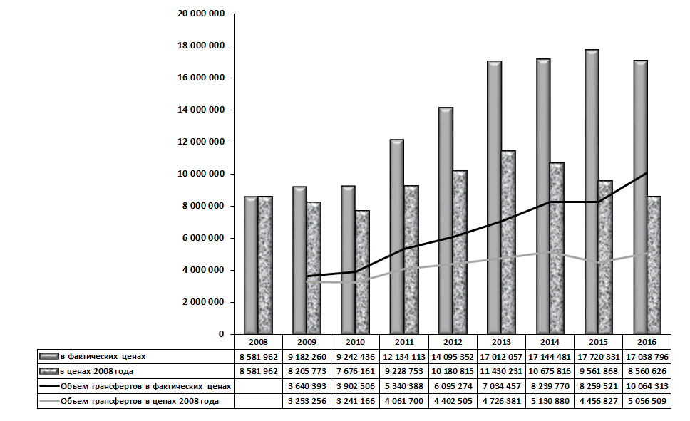
Рис. 15. Расходы и общий объем межбюджетных трансфертов по разделу Образование
в действующих и сопоставимых ценах, тыс. руб.

В 2016 году в расходах по разделу в целом средства бюджетов других уровней составят 10 064,3 млн руб., средства местного бюджета – 6 974,5 млн руб. В сравнении с 2015 годом средства бюджетов других уровней увеличатся на 1 804,8 млн руб., или на 21,9 %; средства местного бюджета уменьшатся на 2 486,3 млн руб., или на 26,3 %. Доля средств вышестоящих бюджетов в финансировании раздела возрастет с 46,6 % до 59,1 %. Это связано с ростом субвенций из областного бюджета на образование в муниципальных дошкольных и общеобразовательных организациях (в сумме на 2,3 млрд руб.) за счет учета в ней оплаты труда непедагогических работников, за исключением работников, занятых хозяйственной деятельностью, которая раньше финансировалась за счет местного бюджета. Финансирование оплаты труда хозяйственных работников остается нагрузкой для местного бюджета, ее объем ориентировочно составляет 350 млн руб.
Из субсидий на софинансирование капитальных расходов осталась субсидия на строительство зданий муниципальных общеобразовательных учреждений (281,7 млн руб.), а также субсидия на строительство школы в районе "Академический" (2016 год – 349 млн руб., 2015 год – 360 млн руб.); на развитие сети дошкольных образовательных учреждений в 2016 году предусмотрено 118,3 млн руб. (2015 год – 1 318,0 млн руб.).
Инвестиции в целом по разделу уменьшатся с 1 979,4 млн руб. в 2015 году до 872,7 млн руб. (5 % от расходов по разделу), инвестиции за счет поступлений – с 1 259,5 млн руб. до 749 млн руб., за счет собственных средств – с 719,5 млн руб. до 123,7 млн руб.
Программные расходы составят 16 234,9 млн руб., или 95,3 % от расходов по разделу (2015 год – 94,7 %), непрограммные – 803,9 млн руб. (2015 год – 943,6 млн руб.).
Изменение расходов по подразделам приведено в таблице 8. Как видно из таблицы, по всем подразделам, за исключением подраздела 0701 Дошкольное образование, финансирование в действующих ценах увеличивается.

Таблица 8
Изменение расходов по подразделам раздела Образование

 | 2015 год, утв. первонач. тыс. руб. | 2015 год,  утв., послед. ред.,  тыс. руб. | 2016 год, тыс. руб. | изменение к 2015 году (послед. ред.), тыс. руб./ % | изменение к 2015 году, (первонач. ред.),  тыс. руб./%
0700 Образование | 16 356 027 | 17 720 331 | 17 038 796 | -681 535 /  -3,8 % | 682 769 /  4,2 %
0701 Дошкольное образование | 6 214 809 | 7 428 220 | 6 309 955 | -1 118 265 /  -15,1 % | 95 146 /  1,5 %
0702 Общее образование | 9 425 738 | 9 325 264 | 9 729 563 | 404 299 /  4,3 % | 303 825 /  3,2 %
0706 Высшее и послевузовское образование | 42 842 | 44 810 | 53 803 | 8 993 /  20,1 % | 10 961 /  25,6 %
0707 Молодежная политика и оздоровление детей | 193 059 | 440 860 | 461 623 | 20 763 /  4,7 % | 268 564 /  139,1 %
0709 Другие вопросы в области образования | 479 579 | 481 177 | 483 852 | 2 675 /  0,6 % | 4 273 /  0,9%

Подраздел 0701 Дошкольное образование
Динамика финансирования подраздела приведена на рисунке 16. С 2015 года расходы по подразделу уменьшаются не только в сопоставимых, но и в действующих ценах. В 2016 году уменьшение по отношению к последней редакции бюджета на 2015 год составило в действующих ценах 1 118,3 млн руб., или 15,1 %, в сопоставимых ценах – 20,9 %.
В 2016 году в расходах по подразделу средства бюджетов других уровней составят 3 686,8 млн руб., что на 180,4 млн руб., или на 5,1 % больше, чем в 2015 году; средства местного бюджета составят 2 623,2 млн руб., что на 1 298,7 млн руб., или на 33,1 % меньше, чем в 2015 году. Доля финансирования за счет межбюджетных трансфертов возрастет с 47,2 % до 58,4 %.

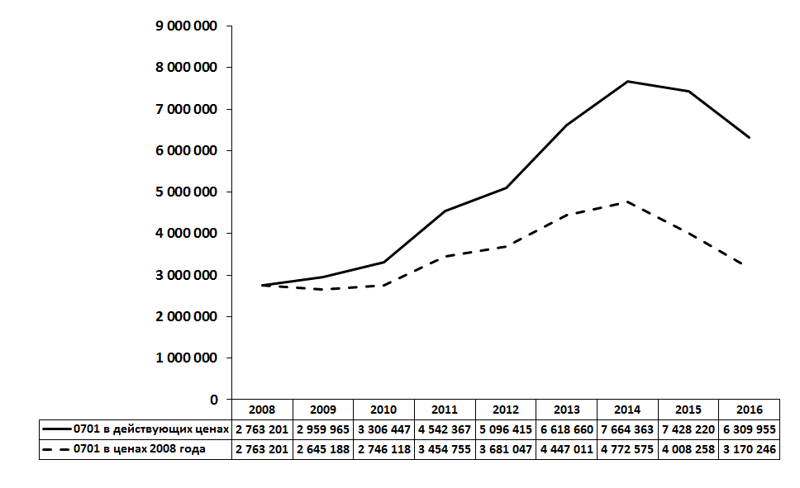
Рис. 16. Расходы по подразделу Дошкольное образование
в действующих и сопоставимых ценах, тыс. руб.

Инвестиционные расходы составят 198 145 тыс. руб., или 3,1 % от расходов по разделу; из них 118 300 тыс. руб. (59,7 % инвестиций по разделу) – за счет средств областного бюджета. В 2015 году в окончательной редакции бюджета инвестиции составляли 1 361 511 тыс. руб., или 18,3 % от расходов по разделу, из них 799 521 тыс. руб. – средства вышестоящих бюджетов.
Подраздел финансируется только в соответствии с двумя муниципальными и тремя ведомственными программами и не содержит непрограммных расходов. По подразделу в 2016 году финансируются следующие программы (объемы финансирования в сравнении с последней редакцией бюджета на 2015 год):
Муниципальная программа "Развитие системы общего образования в муниципальном образовании "город Екатеринбург" на 2014-2016 годы –50 182 тыс. руб. (на ремонт "ветхих" ДОУ, восстановление ограждений, наружного освещения, подготовку к новому учебному году, приобретение оборудования), уменьшение относительно 2015 года на 738 тыс. руб., или на 1,4 %.
Муниципальная программа "Развитие сети дошкольных образовательных учреждений в муниципальном образовании "город Екатеринбург" –311 029 тыс. руб., уменьшение относительно 2015 года на 1 717,4 млн руб., или в 7,0 раз. В проекте бюджета на 2016 год финансирование программы на 38 % (118 300 тыс. руб.) заложено за счет средств вышестоящих бюджетов. Расходы предполагается направить:
• на строительство здания ДОУ на Сиреневом бульваре – 61 446 тыс. руб. (ожидается субсидия из областного бюджета в объеме 55 439 тыс. руб.);
• на строительство ДОУ № 1 в жилом районе "Солнечный" – 96 199 тыс. руб. (ожидается субсидия из областного бюджета в объеме 92 715 тыс. руб.);
• на разработку проектно-сметной документации для строительства зданий ДОУ – 500 тыс. руб.;
• на капитальный ремонт ранее перепрофилированных ДОУ – 135 000 тыс. руб.;
• на приобретение оборудования и инвентаря для ДОУ, функционирующих в новых зданиях и в зданиях, введенных после капитального ремонта, – 17 803 тыс. руб.;
• на организацию методической поддержки негосударственным ДОУ – 81 тыс. руб.
Ведомственная целевая программа "Развитие культуры и искусства в муниципальном образовании "город Екатеринбург" – 9 885 тыс. руб. (на предоставление субсидий на выполнение муниципального задания), из них 6 562 тыс. руб. – за счет средств областного бюджета; уменьшение в сравнении с 2015 годом на 784 тыс. руб., или на 7,3 %.
Ведомственная целевая программа "Управление муниципальной собственностью муниципального образования "город Екатеринбург" – 40 000 тыс. руб. (в 2015 году – 1 767 тыс. руб.) на приобретение дошкольных образовательных учреждений в муниципальную собственность.
Ведомственная целевая программа "Обеспечение функционирования и развития муниципальных учреждений, учредителем которых является Управление образования Администрации города Екатеринбурга" – 5 898 859 тыс. руб. (2015 год – 5 188 653 тыс. руб.), из них 3 561 921 тыс. руб. (2015 год – 2 160 757 тыс. руб.) на финансовое обеспечение государственных гарантий реализации прав на получение общедоступного и бесплатного дошкольного образования за счет средств областного бюджета.

Подраздел 0702 Общее образование
Динамика финансирования подраздела приведена на рисунке 17. Расходы по подразделу в 2015-2016 годах в действующих ценах растут, в сопоставимых ценах уменьшаются. В 2016 году расходы должны составить 9 729 653 тыс. руб., в действующих ценах рост составит 404 299 тыс. руб., или 4,3 %; в сопоставимых ценах расходы уменьшатся на 2,9 %.
В 2016 году средства бюджетов других уровней в расходах по подразделу составят 6 100,0 млн руб., что на 1 145,9 млн руб., или на 23,1 % больше, чем в 2015 году; средства местного бюджета составят 3 629,5 млн руб. и уменьшатся в сравнении с прошлым годом на 741,6 млн руб., или на 17,0 %. Доля финансирования за счет средств вышестоящих бюджетов возрастет с 53,1 % до 62,7 %.

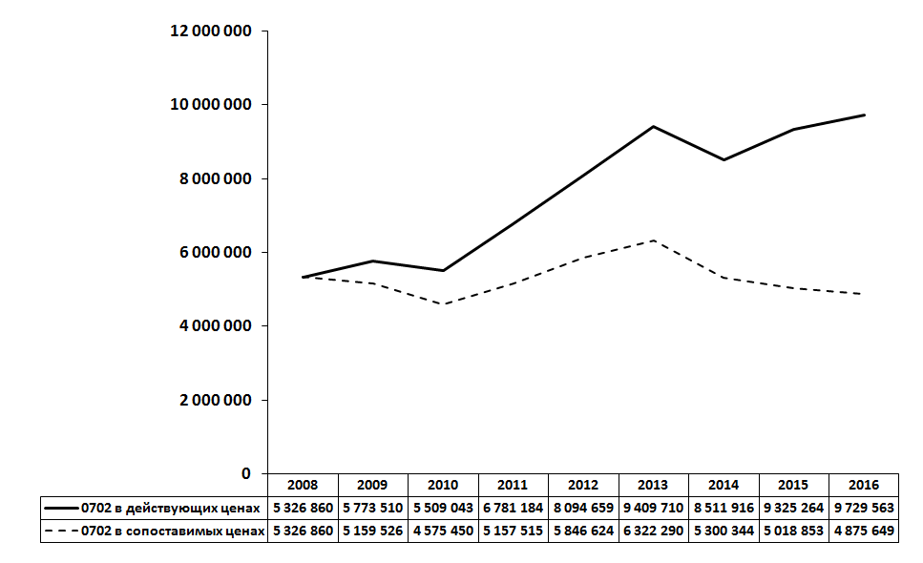
Рис. 17. Расходы по подразделу Общее образование
в действующих и сопоставимых ценах, тыс. руб.

Бюджетные инвестиции в расходах по подразделу составят 674 551 тыс. руб., или 6,9 % (2015 год – 617 906 тыс. руб., или 6,6 % от расходов по подразделу). Большая часть данных инвестиционных расходов (93,5 %) формируется за счет поступлений из вышестоящих бюджетов. Собственные бюджетные инвестиции уменьшатся в 3,6 раза: с 157,9 млн руб. до 43,9 млн руб. Направляются данные инвестиционные расходы на строительство школ (либо погашение кредиторской задолженности), из них:
15,9 млн руб. – школа № 23 в Академическом;
128 млн руб. – школа № 18 по улице Союзной в Чкаловском районе;
161 млн руб. – гимназии № 39 по адресу ул. Союзная, 26 в Чкаловском районе.
В структуре расходов по подразделу непрограммных расходов нет, в 2016 году финансируются 7 муниципальных и 5 ведомственных программ (объемы финансирования в сравнении с последней редакцией бюджета на 2015 год):
Муниципальная программа "Поддержка молодежных инициатив и развитие деятельности муниципальных учреждений молодежной политики" – 8 557 тыс. руб. (оснащение клубов по месту жительства, развитие кадрового потенциала, участие в конкурсах, фестивалях, проведение мероприятий для детей и молодежи, проведение капитального ремонта зданий подростковых клубов по месту жительства), уменьшение на 99 тыс. руб., или на 1,1 %;
Муниципальная программа "Патриотическое воспитание граждан в муниципальном образовании "город Екатеринбург" – 708 тыс. руб., уменьшение на 410 тыс. руб., или на 36,7 %; нет субсидии областного бюджета на подготовку молодых граждан к военной службе, которая в 2015 году составляла 549 тыс. руб.;
Муниципальная программа "Развитие системы общего образования в муниципальном образовании "город Екатеринбург" – 383 864 тыс. руб., увеличение на 176 164 тыс. руб., или в 1,8 раза;
Муниципальная программа "Развитие физической культуры и спорта в муниципальном образовании "город Екатеринбург" – 14 141 тыс. руб., (уменьшение на 8 772 тыс. руб., или на 38,3 %, из них на 3 012 тыс. руб. за счет отсутствия в 2016 году межбюджетных трансфертов). Расходы на капитальный ремонт спортивных школ составляют 9 434 тыс. руб. из расходов по программе по данному подразделу:
• на ДЮСШ "Локомотив" по адресу: пер. Красный, 13а в Железнодорожном районе – 9 250 тыс. руб.;
• НА ДЮСШ по техническим видам спорта по адресу: ул. Олега Кошевого, 42 в Чкаловском районе – 184 тыс. руб.
Муниципальная программа "Сохранение объектов культурного наследия, расположенных на территории муниципального образования "город Екатеринбург" – 8 000 тыс. руб. (2015 год – 558 тыс. руб.) на капитальный ремонт учреждений.
Муниципальная программа "Комплексное освоение территории планировочного района "Академический" – 364 860 тыс. руб. (на строительство школы), в том числе средства областного бюджета – 349 000 тыс. руб. (2015 год – общий объем 480 700 тыс. руб., областной бюджет – 460 000 тыс. руб.).
Муниципальная программа "Модернизация и укрепление материально-технической базы учреждений культуры" – 3 424 тыс. руб. (2015 год – 805 тыс. руб.), из них на ремонт:
• Детской школы искусств № 12 (ул. Зои Космодемьянской, 45) – 500 тыс. руб.;
• Детской хоровой школы № 2 (пер. Теплоходный, 6) – 2 424 тыс. руб.
Ведомственная целевая программа "Реализация молодежной политики в городе Екатеринбурге" – 374 580 тыс. руб. (на 19 232 тыс. руб., или на 5,4 %, больше, чем в 2015 году), средства местного бюджета, направляемые на обеспечение деятельности учреждений дополнительного образования.
Ведомственная целевая программа "Развитие культуры и искусства в муниципальном образовании "город Екатеринбург" – 672 669 тыс. руб. (на 30 797 тыс. руб., или на 4,8 %, больше, чем в 2015 году) – на обеспечение деятельности общеобразовательных учреждений и учреждений дополнительного образования.
Ведомственная целевая программа "Екатеринбург спортивный" – 827 157 тыс. руб. (увеличение на 53 004 тыс. руб., или на 6,8 %), из них 20 826 тыс. руб. на обеспечение деятельности новой сети ДЮСШ.
Ведомственная целевая программа "Управление муниципальной собственностью муниципального образования "город Екатеринбург" – 853 тыс. руб. (2015 год – 3 850 тыс. руб.) на проведение капитального ремонта муниципальных учреждений.
Ведомственная целевая программа "Обеспечение функционирования и развития муниципальных учреждений, учредителем которых является Управление образования Администрации города Екатеринбурга" – 7 070 750 тыс. руб. (увеличение на 255 389 тыс. руб., или на 3,8 %).
Подраздел 0706 Высшее и послевузовское профессиональное образование
Динамика финансирования подраздела в действующих ценах приведена на рисунке 18. Подраздел Высшее и послевузовское профессиональное образование финансируется за счет собственных средств, не содержит инвестиций и внепрограммных расходов. С 2012 по 2015 год расходы по подразделу уменьшались даже в действующих ценах. В 2016 году по отношению к 2015 году расходы по подразделу увеличатся в действующих ценах на 8 993 тыс. руб., или на 20,1 %, в сопоставимых ценах – на 11,8 %, но в действующих ценах останутся ниже расходов 2011-2012 годов.
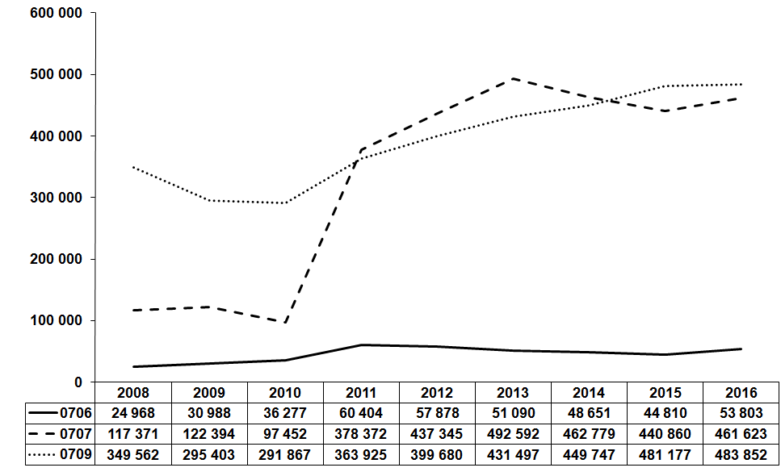
Рис. 18. Расходы по подразделам 0706 Высшее и послевузовское профессиональное образование, 0707 Молодежная политика и оздоровление детей, 0709 Другие вопросы в области образования в действующих ценах, тыс. руб.

В 2016 году расходы по подразделу финансируются в рамках одной муниципальной и одной ведомственной программы (объемы финансирования в сравнении с последней редакцией бюджета на 2015 год):
Муниципальная программа "Сохранение объектов культурного наследия, расположенных на территории муниципального образования "город Екатеринбург" – 9 423 тыс. руб., увеличение на 3 958 тыс. руб., или в 1,7 раза; средства будут направлены на проведение капитального ремонта здания ЕАСИ.
Ведомственная целевая программа "Развитие культуры и искусства в муниципальном образовании "город Екатеринбург" – 44 380 тыс. руб., увеличение на 5 035 тыс. руб., или на 12,8 %, субсидия муниципальному бюджетному образовательному учреждению культуры высшего профессионального образования "Екатеринбургская академия современного искусства".

Подраздел 0707 Молодежная политика и оздоровление детей
Динамика финансирования подраздела приведена на рисунке 18; в 2011 году с появлением субсидии из областного бюджета на организацию отдыха детей в каникулярное время расходы по подразделу существенно выросли.
В 2016 году средства бюджетов других уровней в расходах по подразделу составят 277 506 тыс. руб., что на 3 780 тыс. руб., или на 1,4 % больше, чем в 2015 году; средства местного бюджета составят 184 117 тыс. руб., что на 16 983 тыс. руб. больше, чем в 2015 году. Доля средств вышестоящих бюджетов уменьшится с 62,1 % до 60,1 %.
Бюджетные инвестиции в расходах по подразделу не предусмотрены.
В структуре расходов 396 726 тыс. руб., или 85,9 % составляют непрограммные расходы (2015 год – 86,1 %), из них:
88 832 тыс. руб. – на предоставление субсидий муниципальным оздоровительным лагерям (увеличение на 2 976 тыс. руб., или на 3,5 %);
30 388 тыс. руб. – средства местного бюджета на проведение оздоровительной компании, из них 6 300 тыс. руб. – на подготовку загородных оздоровительных лагерей к оздоровительному сезону;
277 506 тыс. руб. – субсидия из областного бюджета.
Программные расходы (объемы финансирования в 2016 году в сравнении с последней редакцией бюджета на 2015 год):
Муниципальная программа "Поддержка молодежных инициатив и развитие деятельности муниципальных учреждений молодежной политики города Екатеринбурга" – 834 тыс. руб., увеличение на 357 тыс. руб., или в 1,7 раза.
Муниципальная программа "Патриотическое воспитание граждан в муниципальном образовании "город Екатеринбург" – 1 246 тыс. руб., увеличение на 54 тыс. руб., или на 4,5 %.
Муниципальная программа "Развитие материально-технической базы муниципальных детских оздоровительных лагерей в муниципальном образовании "город Екатеринбург" – 41 513 тыс. руб., увеличение на 1 651 тыс. руб., или на 3,9 %.
Ведомственная целевая программа "Реализация молодежной политики в городе Екатеринбурге" – 16 555 тыс. руб., увеличение на 855 тыс. руб., или на 5,4 %.
Ведомственная целевая программа "Обеспечение функционирования и развития муниципальных учреждений, учредителем которых является Управление образования Администрации города Екатеринбурга" – 4 749 тыс. руб. (на 787 тыс. руб., или на 19,9 % больше, чем в 2015 году) на подготовку и проведение оздоровительной кампании в детском оздоровительном лагере "Чайка".

Подраздел 0709 Другие вопросы в области образования
Динамика расходов по подразделу приведена на рисунке 18. В действующих ценах расходы по подразделу растут, с учетом инфляции остаются на одном уровне. В 2016 году по отношению к последней редакции бюджета 2015 года расходы увеличились на 2 675 тыс. руб., или на 0,6 %, в сопоставимых ценах уменьшились на 6,4 %.
Подраздел финансируется за счет собственных средств, бюджетные инвестиции не предусмотрены.
Непрограммные расходы составляют 407 163 тыс. руб., или 84,2 % от расходов по подразделу (2015 год – 84,8 %), из них
62 772 тыс. руб. – на обеспечение деятельности аппарата Управления образования (увеличение к 2015 году на 348 тыс. руб., или на 0,6 %);
344 391 тыс. руб. – на обеспечение деятельности муниципальных казенных учреждений (уменьшение на 1 228 тыс. руб., или 0,4 %).
Программные расходы составят 76 689 тыс. руб. и увеличатся на 3 555 тыс. руб., или 4,9 %.

Раздел 0800 Культура, кинематография

В 2016 году на финансирование раздела запланировано 948,6 млн руб., что составляет 2,8 % от всех расходов (2015 год – 3,4 %). Динамика расходов по разделу в действующих и сопоставимых ценах приведена на рисунке 19. Расходы 2008-2010 годов приведены к новой классификации, которая применительно к разделу Культура изменилась в 2011 году.
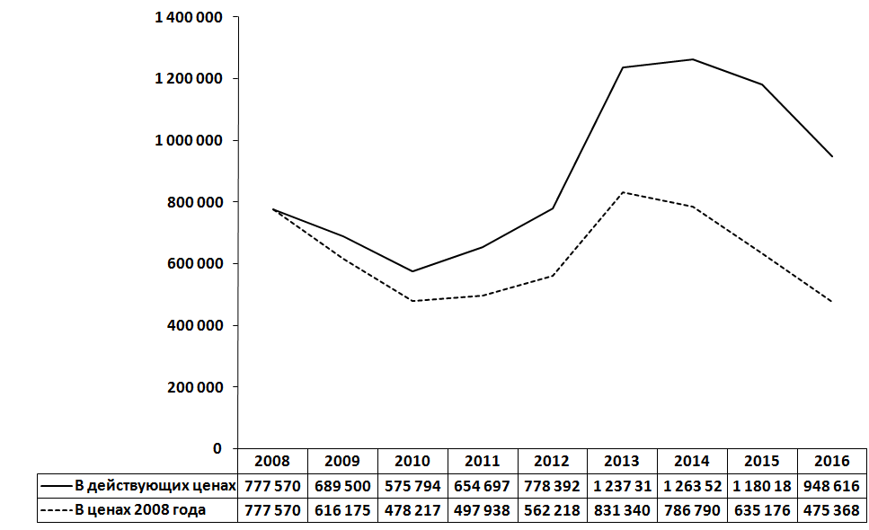
Рис. 19. Расходы по разделу 0800 Культура, кинематография
в действующих и сопоставимых ценах, тыс. руб.

Заметное увеличение расходов в 2013-2015 годах связано с выделением средств на реконструкцию и капитального ремонт здания, благоустройство территории и приобретение оборудования для МБУК "Екатеринбургский театр юного зрителя"; эти работы закончены и средства на них в 2016 году не выделяются. В сравнении с 2015 годом объем финансирования в 2016 году сокращается в действующих ценах на 231,6 млн руб., или на 19,6 %, в сопоставимых ценах – на 25,2 %. В 2016 году расходы за счет средств вышестоящих бюджетов не предусмотрены (в 2015 году эти расходы составляли 266,5 млн руб., или 22,6 % от расходов по разделу).
Бюджетные инвестиции по разделу запланированы в сумме 8,0 млн руб. (0,8 % расходов по разделу), полностью за счет собственных средств. В сравнении с 2015 годом бюджетные инвестиции по разделу увеличились на 6,5 млн руб., или в 5,4 раза. Все бюджетные инвестиции и средства вышестоящих бюджетов раздела предусматриваются в подразделе 0801 Культура.
В бюджете Екатеринбурга по данному разделу задействовано два подраздела; изменение расходов по подразделам приведено в таблице 9.

Таблица 9
Изменение расходов по подразделам раздела Культура, кинематография

 | 2015 год, утв. первонач. тыс. руб. | 2015 год,  утв., послед. ред.,  тыс. руб. | 2016 год, тыс. руб. | изменение к 2015 году (послед. ред.), тыс. руб./ % | изменение к 2015 году, (первонач. ред.),  тыс. руб./%
0800 Культура и кинематография | 1 221 876 | 1 180 186 | 948 616 | -231 570 /  -19,6% | -263 862 /  -21,8%
0801 Культура | 1 155 657 | 1 121 090 | 872 477 | -248 613 /  -22,2% | -280 390 /  -24,3%
0804 Другие вопросы в области культуры, кинематографии | 66 219 | 59 096 | 76 139 | 17 043 /  28,8% | 16 528 /  27,7%

Подраздел 0801 Культура
В 2016 году в структуре расходов по подразделу непрограммных расходов нет; в 2015 году такие расходы составляли 0,5 % (по статьям расходов за счет межбюджетных трансфертов). Подраздел финансируется в соответствии со следующими программами (объемы финансирования в сравнении с последней редакцией бюджета на 2015 год):
Муниципальная программа "Сохранение объектов культурного наследия, расположенных на территории муниципального образования "город Екатеринбург" – 3 980 тыс. руб., на 20 032 тыс. руб., или в 6,0 раз меньше, чем в 2015 году (средства направляются на выполнение капитального ремонта муниципальных учреждений культуры).
Муниципальная программа "Модернизация и укрепление материально-технической базы учреждений культуры муниципального образования "город Екатеринбург" – 8 000 тыс. руб. (2015 год – 268 668 тыс. руб. на завершение реконструкции и ремонта ТЮЗа) – бюджетные инвестиции на проектирование и строительство культурно-просветительского центра "Эрмитаж-Урал".
Ведомственная целевая программа "Развитие культуры и искусства в муниципальном образовании "город Екатеринбург", – 812 840 тыс. руб., увеличение по отношению к 2015 году на 40 626 тыс. руб., или на 5,4 %. В рамках программы по данному подразделу финансируются мероприятия в сфере культуре в объеме 87 250 тыс. руб. (на 17 695 тыс. руб., или на 16,9 % меньше, чем в 2015 году) и обеспечение деятельности муниципальных учреждений (только на предоставление субсидий муниципальным бюджетным и автономным учреждениям) в сфере культуры в объеме 725 590 тыс. руб. (на 58 321 тыс. руб., или на 8,7 % больше, чем в 2015 году), а именно:
• культурно-досуговые учреждения – 227 762 тыс. руб. (на 23 186 тыс. руб., или на 9,2 % меньше, чем в 2015 году);
• музеи – 95 099 тыс. руб. (на 2 971 тыс. руб., или на 3,2 % больше, чем в 2015 году);
• библиотеки – 214 102 тыс. руб. (на 31 455 тыс. руб., или на 17,2 % больше, чем в 2015 году);
• театры, концертные и другие организации исполнительских искусств – 188 627 тыс. руб. (на 47 081 тыс. руб., или на 33,3 % больше, чем в 2015 году).
Ведомственная целевая программа "Содействие формированию и продвижению положительного имиджа города Екатеринбурга" – 47 657 тыс. руб. (на 2 540 тыс. руб., или на 5,1 % меньше, чем в 2015 году).

Подраздел 0804 Другие вопросы в области культуры, кинематографии
По подразделу финансируются только непрограммные расходы, из них
12 386 тыс. руб. – обеспечение деятельности аппарата Управления культуры (на 80 тыс. руб., или на 0,7 % больше, чем в 2015 году);
63 753 тыс. руб. – обеспечение деятельности централизованных бухгалтерий (на 16 963 тыс. руб., или на 36,3 % больше, чем в 2015 году).

Раздел 0900 Здравоохранение

В 2016 году на финансирование раздела запланировано 685,6 млн руб., что составляет 2,0 % всех расходов бюджета (2015 год – 2,7 %). Динамика расходов по разделу приведена на рисунке 20.
Здесь же приведен объем субвенции на осуществление переданного органам местного самоуправления муниципального образования "город Екатеринбург" государственного полномочия Свердловской области по организации оказания медицинской помощи. Эта субвенция стала поступать в бюджет Екатеринбурга, начиная с 2012 года, когда это полномочие было передано на уровень субъекта Федерации, который с этого же года наделил им органы местного самоуправления Екатеринбурга.

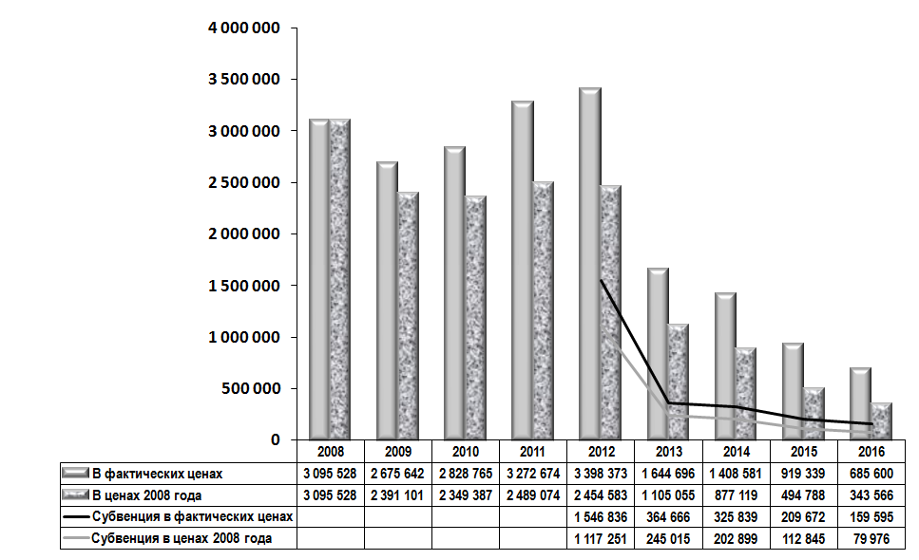
Рис. 20. Расходы по разделу 0900 Здравоохранение
в действующих и сопоставимых ценах, тыс. руб.

После 2009 года, когда бюджет Екатеринбурга дважды секвестрировался, в 2010-2012 году финансирование отрасли увеличивалось, как в действующих, так и в сопоставимых ценах. В 2012 году, после перераспределения полномочий, бюджет здравоохранения в действующих ценах несколько вырос, в сопоставимых ценах остался на прежнем уровне. С 2013 года началось снижение бюджетного финансирования здравоохранения, что связано с переходом на одноканальную систему финансирования за счет средств фондов обязательного медицинского страхования. В 2016 году этот процесс продолжится; объем финансирования здравоохранения из бюджета Екатеринбурга составит 685,0 млн руб. и, в сравнении с 2015 годом, уменьшится на 233,7 млн руб. (или на 25,4 %).
Отметим, что в 2012 году, когда полномочие по организации оказания медицинской помощи было передано на уровень субъекта Федерации, норматив отчислений от налога на доходы физических лиц в бюджет Екатеринбурга был уменьшен с 30 % до 27 %. Кроме того, еще ряд собственных доходных источников был изъят в вышестоящие бюджеты. В сумме эти потери составили более 2 млрд руб.; субвенция из областного бюджета на осуществление этого полномочия составила 1,5 млрд руб. В 2016 году 3 % налога на доходы физических лиц составляют 1 270 млн руб., а субвенция на здравоохранение – 160 млн руб.
Расходы за счет средств вышестоящих бюджетов составят 159 595 тыс. руб., (они уменьшатся в сравнении с 2015 годом на 50 626 тыс. руб., или на 24,1 %); расходы за счет собственных средств составят 526 005 тыс. руб. (уменьшатся на 183 113 тыс. руб., или на 25,8 %). Доля межбюджетных трансфертов в расходах по разделу возрастет с 22,9 % до 23,3 %.
Бюджетные инвестиции по разделу запланированы в размере 18,0 млн руб. (2,6 % расходов по разделу) – за счет собственных средств бюджета. Относительно 2015 года бюджетные инвестиции сократятся на 64,9 млн руб., или в 4,6 раза.
В 2016 году расходы по разделу финансируются в рамках одной муниципальной программы – "Развитие здравоохранения в муниципальном образовании "город Екатеринбург", на которую планируется направить из бюджета города 542 392 тыс. руб., или 79,2 % расходов по разделу.
Изменение объемов финансирования по разделам приведено в таблице 10.

Таблица 10
Изменение расходов по подразделам раздела Здравоохранение
 | 2015 год, утв. первонач. тыс. руб. | 2015 год,  утв., послед. ред.,  тыс. руб. | 2016 год, тыс. руб. | изменение к 2015 году (послед. ред.) |  | изменение к 2015 году, (первонач. ред.),
 |  |  |  | тыс. руб. | % | тыс. руб. | %
0900 Здравоохранение | 1 060 585 | 919 339 | 685 600 | -233 739 | -25,4% | -374 985 | -35,4%
0901 Стационарная медицинская помощь | 311 668 | 295 288 | 224 319 | -70 969 | -24,0% | -87 349 | -28,0%
0902 Амбулаторная помощь | 451 588 | 367 741 | 237 577 | -130 164 | -35,4% | -214 011 | -47,4%
0904 Скорая медицинская помощь | 83 697 | 36 520 | 15 000 | -21 520 | -58,9% | -68 697 | -82,1%
0905 Санаторно-оздоровительная помощь | 41 904 | 40 335 | 30 385 | -9 950 | -24,7% | -11 519 | -27,5%
0909 Другие вопросы в области здравоохранения | 171 728 | 179 455 | 178 319 | -1 136 | -0,6% | 6 591 | 3,8%

Подраздел 0901 Стационарная медицинская помощь
Объем финансирования подраздела за счет межбюджетных трансфертов составит 98 948 тыс. руб. (больше, чем в 2015 году на 1 944 тыс. руб.). Расходы, финансируемые за счет собственных средств составят 125 371 тыс. руб. и уменьшатся на 72 913 тыс. руб., или на 36,8 %. Доля расходов за счет поступлений из вышестоящих бюджетов возрастет с 32,9 % до 44,1 %.
Бюджетных инвестиций по подразделу не предусмотрено.
Непрограммные расходы на обеспечение деятельности муниципальных учреждений планируются в объеме 3 713 тыс. руб. (меньше на 2 483 тыс. руб., или на 40,1 %, чем в 2015 году); их доля в структуре расходов по разделу составит 1,7 % (в 2015 году – 2,1 %).
Программные расходы составят 220 606 тыс. руб., эти расходы в сравнении с 2015 годом уменьшатся на 64 156 тыс. руб., или на 22,5 %.

Подраздел 0902 Амбулаторная помощь
Соотношение межбюджетных трансфертов и собственных средств в структуре финансирования подраздела составляет соответственно 32 452 тыс. руб. (13,7 %) и 205 125 тыс. руб. (86,3 %). Уменьшение составило по межбюджетным трансфертам 26 219 тыс. руб., или 44,7 %; по собственным расходам 103 945 тыс. руб., или 33.6 %.
Предусмотренные по подразделу инвестиции составляют 18 млн руб.
Расходы на обеспечение деятельности подведомственных учреждений увеличиваются с 1 242 тыс. руб., до 1 537 тыс. руб., или на 23,8 %; расходы по муниципальной программе развития здравоохранения уменьшатся с 366 039 тыс. руб. до 236 040 тыс. руб., или на 35,5 %.

Подразделы 0904 Скорая медицинская помощь и 0905 Санаторно-оздоровительная помощь в 2016 году финансируются только за счет собственных средств и только в рамках программы развития здравоохранения. Из 15 млн руб., направляемых на финансирование подраздела, 14 млн руб. – на приобретение автомобилей скорой медицинской помощи.

Подраздел 0909 Другие вопросы в области здравоохранения
Расходы по программе развития здравоохранения уменьшатся с 44 995 тыс. руб. до 40 901 тыс. руб., или на 9,1 %.
Внепрограммные расходы (обеспечение деятельности аппарата Управления здравоохранения и подведомственных учреждений) составят 137 418 тыс. руб., что на 3 014 тыс. руб., или на 2,2 % больше, чем в 2015 году.

Уменьшение расходов по разделу в целом связано с уменьшением финансирования программы развития здравоохранения; внепрограммные расходы останутся на уровне 2015 года.

Раздел 1000 Социальная политика

На 2016 год объем планируемых расходов предусмотрен в размере 3 631,8 млн руб., что составляет 10,8 % в структуре расходов по разделу (в 2015 году – 10,5 %) Динамика расходов по разделу приведена на рисунке 21. Резкое увеличение расходов по разделу в 2010 году связано с тем, что с 2010 года после монетизации льгот в 2009 году часть государственных полномочий стала передаваться с федерального и областного уровней на уровень местного самоуправления. В 2016 году расходы по разделу в целом уменьшились по отношению к 2015 году в действующих ценах на 13,1 млн руб., или на 0,4 %, в сопоставимых ценах – на 7,2 %.
Раздел финансируется, в основном, за счет поступлений из вышестоящих бюджетов. В 2016 году объемы финансирования из бюджетов разных уровней составляют:
областной бюджет – 2 451 567 тыс. руб., или 67,5 % в структуре расходов по разделу (2015 год – 2 559 892 тыс. руб., или 70,2 %);
федеральный бюджет – 959 673 тыс. руб., или 26,4 % в структуре расходов по разделу (2015 год 853 016 тыс. руб., или 23,4 %);
местный бюджет – 220 598 тыс. руб., или 6,1 % в структуре расходов по разделу (2015 год – 232 005 тыс. руб., или 6,4 %).
Бюджетных инвестиций по разделу не предусмотрено. Программные расходы составляют в 2016 году 25 719 тыс. руб., или 0,7 % от расходов по разделу (2015 год – 80 782 тыс. руб., или 2,2 %).
В рамках раздела планируется финансирование мероприятий одной муниципальной (на сумму 18,4 млн руб.) и одной ведомственной программы (на сумму 7,3 млн руб.). Программные расходы содержатся только в подразделе 1003 Социальное обеспечение населения.

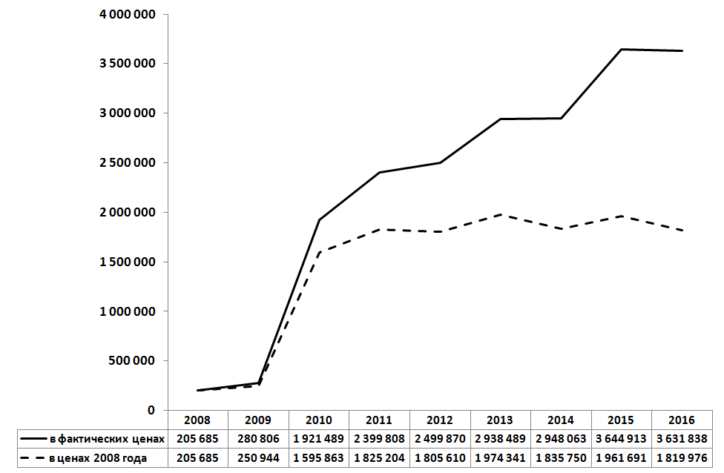
Рис. 21. Расходы по разделу 1000 Социальная политика
в действующих и сопоставимых ценах, тыс. руб.

Изменение финансирования по подразделам приведено в таблице 11.

Таблица 11
Изменение расходов по подразделам раздела Социальная политика

 | 2015 год, утв. первонач. тыс. руб. | 2015 год,  утв., послед. ред.,  тыс. руб. | 2016 год, тыс. руб. | изменение к 2015 году (послед. ред.) |  | изменение к 2015 году, (первонач. ред.),
 |  |  |  | тыс. руб. | % | тыс. руб. | %
1000 Социальная политика | 3 461 918 | 3 644 913 | 3 631 838 | -13 075 | -0,4% | 169 920 | 4,9%
1001 Пенсионное обеспечение | 179 636 | 179 636 | 179 636 | 0 | 0,0% | 0 | 0,0%
1003 Социальное обеспечение населения | 3 089 962 | 3 235 469 | 3 252 217 | 16 748 | 0,5% | 162 255 | 5,3%
1006 Другие вопросы в области социальной политики | 192 320 | 229 808 | 199 985 | -29 823 | -13,0% | 7 665 | 4,0%

Подраздел 1001 Пенсионное обеспечение
Расходы на доплаты к государственной пенсии муниципальных служащих в сумме не изменились.

Подраздел 1003 Социальное обеспечение населения
Расходы по подразделу за счет поступлений увеличились на 29 205 тыс. руб., за счет средств местного бюджета уменьшились на 12 457 тыс. руб.

Подраздел 1006 Другие вопросы в области социальной политики
Уменьшение расходов за счет трансфертов на 30 873 млн руб., за счет собственных средств увеличение на 1 050 млн руб.

Раздел 1100 Физическая культура и спорт

Расходы по разделу в 2016 году составят 335 633 тыс. руб., или 1,0 % от всех расходов (2015 год – 1,0 %). Динамика расходов по разделу приведена на рисунке 22. Заметный рост расходов по разделу в 2011-2013 годах связан со значительными инвестициями в отрасль за счет собственных средств.
Средства вышестоящих бюджетов в расходах по разделу в 2016 году не предусмотрены (в 2015 году – на строительство и реконструкцию объектов муниципальной собственности физической культуры и массового спорта было выделено из областного бюджета 60 млн руб.).
В 2016 году бюджетные инвестиции предусмотрены в объеме 115 357 тыс. руб., все они за счет собственных средств (в 2015 году – 163 356 тыс. руб., из них 60 415 тыс. руб. за счет поступлений).
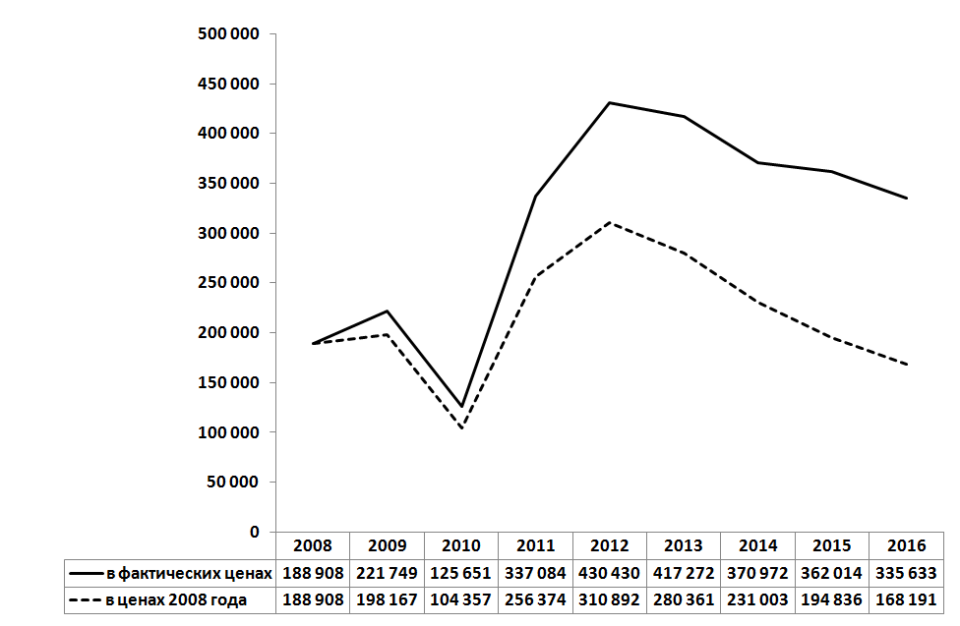
Рис. 22. Расходы по разделу 1100 Физическая культура и спорт
в действующих и сопоставимых ценах, тыс. руб.

Бюджетные инвестиции будут направлены на строительство и реконструкцию муниципальных спортивных объектов, в том числе:
50 000 тыс. руб. – на разработку проектно-сметной документации и строительство ледовой спортивной арены "Неоплан" по адресу: ул. Куйбышева, 32а;
30 000 тыс. руб. – на реконструкцию тренировочной площадки на стадионе муниципального автономного учреждения "Спортивно-оздоровительный комплекс "Калининец";
22 000 тыс. руб. – на реконструкцию тренировочной площадки муниципального автономного учреждения "Спортивный комбинат "Урал", ул. Комвузовская, 9;
9 000 тыс. руб. – на реконструкцию тренировочной площадки Екатеринбургского муниципального унитарного предприятия "Парк стадион Химмаш";
3 000 тыс. руб. – на строительство хоккейных кортов с пластиковыми бортами и искусственным травяным покрытием в Верх-Исетском, Кировском, Ленинском, Октябрьском и Орджоникидзевском районах.
Изменение расходов по подразделам в сравнении с 2015 годом приведено в таблице 12.

Таблица 11
Изменение расходов по подразделам раздела Физическая культура и спорт

 | 2015 год, утв. первонач. тыс. руб. | 2015 год,  утв., послед. ред.,  тыс. руб. | 2016 год, тыс. руб. | изменение к 2015 году (послед. ред.) |  | изменение к 2015 году, (первонач. ред.),
 |  |  |  | тыс. руб. | % | тыс. руб. | %
1100  Физическая культура и спорт | 263 805 | 362 014 | 335 633 | -26 381 | -7,3% | 71 828 | 27,2%
1101 Физическая культура | 158 640 | 267 946 | 235 059 | -32 887 | -12,3% | 76 419 | 48,2%
1102 Массовый спорт | 54 339 | 43 096 | 48 625 | 5 529 | 12,8% | -5 714 | -10,5%
1105 Другие вопросы в области физической культуры и спорта | 50 826 | 50 972 | 51 949 | 977 | 1,9% | 1 123 | 2,2%

Уменьшение расходов по подразделу Физическая культура и разделу в целом связано с уменьшением объема инвестиций на 49 млн руб. (в отличие от 2015 года не предусмотрены средства вышестоящих бюджетов).
Расходы по подразделам Физическая культура и Массовый спорт полностью программные. Расходы по подразделу Другие вопросы в области физической культуры и спорта – непрограммные (на обеспечение деятельности аппарата Управления физической культуры, спорта и туризма – 19 168 тыс. руб., МКУ "Бухгалтерское обеспечение учреждений физической культуры, спорта и туризма" – 32 781 тыс. руб.), эти расходы остаются на уровне 2015 года.

Раздел 1200 Средства массовой информации

На 2016 год объем планируемых расходов по разделу 1200 Средства массовой информации составит 53 113 тыс. руб. (0,2 % всех расходов бюджета), что немного превышает показатель 2015 года в последней редакции (на 1,1 %, 597 тыс. руб.) и остается примерно на уровне первоначально утвержденной в 2015 году суммы. Динамика расходов по разделу в действующих и сопоставимых ценах приведена на рисунке 23. В фактических ценах расходы по разделу – одни из самых высоких за рассматриваемый период, с учетом инфляции – самые низкие.
Раздел полностью финансируется за счет собственных средств; поступления из вышестоящих бюджетов и бюджетные инвестиции не предусмотрены.

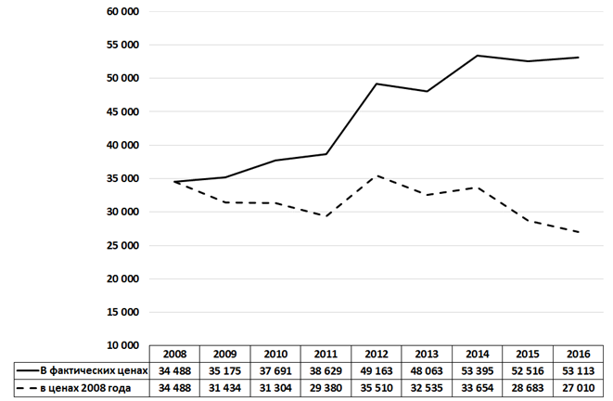
Рис. 23. Расходы по разделу 1200 Средства массовой информации
в действующих и сопоставимых ценах, тыс. руб.

Изменение расходов по подразделам в сравнении с 2015 годом приведено в таблице 13.
Таблица 13
Изменение расходов по разделу Средства массовой информации

 | 2015 год, утв. первонач. тыс. руб. | 2015 год,  утв., послед. ред.,  тыс. руб. | 2016 год, тыс. руб. | изменение к 2015 году (послед. ред.) |  | изменение к 2015 году, (первонач. ред.),
 |  |  |  | тыс. руб. | % | тыс. руб. | %
1200 Средства массовой информации | 53 232 | 52 516 | 53 113 | 597 | 1,1 % | -119 | -0,2 %
1201 Телевидение и радиовещание | 9 520 | 9 104 | 9 303 | 199 | 2,2 % | -217 | -2,3 %
1202 Периодическая печать и издательства | 39 314 | 39 314 | 39 314 | 0 | 0 % | 0 | 0 %
1204 Другие вопросы в области СМИ | 4 398 | 4 098 | 4 496 | 398 | 9,7 % | 98 | 2,2 %
Относительно 2015 года финансирование раздела в 2016 году меняется незначительно. Наибольшее изменение – по подразделу 1204 Другие вопросы в области средств массовой информации – 9,7 % в сравнении с откорректированными расходами 2015 года (или 398 тыс. руб.).
Расходы в полном объеме осуществляются в рамках ведомственной целевой программы "Информирование населения о деятельности органов местного самоуправления муниципального образования "город Екатеринбург" (целевая статья 62 0 0000).
По подразделу 1201 "Телевидение и радиовещание" запланированы расходы на обеспечение деятельности муниципального бюджетного учреждения "Екатеринбургская телерадиокомпания "Студия Город" (предоставляется субсидия на возмещение нормативных затрат, в сумме 9 303 тыс. руб.).
По подразделу 1202 "Периодическая печать и издательства" предусматриваются расходы на опубликование официальной и социально значимой информации в средствах массовой информации (в размере 39 314 тыс. руб.).
По подразделу 1204 "Другие вопросы в области средств массовой информации" запланированы расходы на организацию и трансляцию телевизионных программ ("Открытая студия") в размере 4 496 тыс. руб.

Выводы

На 2016 год объем расходов бюджета города Екатеринбурга запланирован в размере 33 575 034 тыс. руб., что на 1,6 % больше первоначально утвержденных расходов 2015 года, и на 3,2 % меньше расходов 2015 года в последней редакции. В условиях кризиса расходы на 2016 год планируются осторожно; плановые расходы на 2016 год в ценах 2007 года – самые низкие за период 2007 – 2015 гг.
Продолжают сокращаться бюджетные инвестиции, не только в сопоставимых, но и в действующих ценах. В сравнении с "кризисным" 2008 годом объем бюджетных инвестиций 2016 года в сопоставимых ценах уменьшается в 4,6 раз. Неуклонно снижается и доля бюджетных инвестиций в общих расходах бюджета. В 2008 – 2009 гг. общая сумма бюджетных инвестиций составляла примерно треть расходов бюджета, в 2016 г. – только 9,8 %. С 2015 года изменилось соотношение объема бюджетных инвестиций за счет разных источников: до 2014 года включительно в сумме инвестиционных расходов преобладали собственные инвестиции, с 2015 года их доля резко снизилась. Сокращение суммарных инвестиционных расходов бюджета происходит за счет продолжающегося снижения объема собственных бюджетных инвестиций: по отношению к 2008 году данный вид инвестиций в сопоставимых ценах сократился почти в 13 раз.
Расходы на финансирование целевых программ составляют в общей сумме 75,8 % расходов бюджета, что чуть ниже уровня соответствующего показателя 2015 года, как утвержденного первоначально (78,9 %), так и откорректированного в последней редакции (77,4 %). На 2016 год запланирована реализация 25 ведомственных программ и 24 муниципальных. Расходы на ведомственные программы составляют 79,8 % общей суммы "программных" расходов, на муниципальные, соответственно, – 20,2 %.
Объем финансирования муниципальных программ, начиная с 2014 года, снижается. В 2016 году данная часть "программных" расходов запланирована на уровне ниже уровня 2008 года, как в действующих, так и в сопоставимых ценах
Из 11 разделов расходной части бюджета 2016 года по 6 планируется сокращение финансирования относительно параметров бюджета 2015 года как в последней корректировке, так и первоначально утвержденных.
Наибольшее относительное сокращение расходов предполагается по следующим разделам: Здравоохранение (-25,4 %), Культура, кинематография (-19,6 %), Жилищно-коммунальное хозяйство (-10,7 %), Физическая культура и спорт (-7,3 %), Образование (-3,8 %).
Подробный анализ расходов проекта бюджета на 2016 год по разделам, подразделам и целевым статьям расходов приведен в соответствующих разделах справки. В Приложениях 1, 2 к аналитической справке представлена информация о финансировании муниципальных и ведомственных программ в 2015 году, плановые значения на 2016 год, а также изменения в абсолютном и относительном выражении.

Начальник информационно-
аналитического отдела А.Ю. Филимонов

информационно-
аналитический отдел
Л.В. Водичева, К.В. Столярова
354-56-12

Постановления Администрации города Екатеринбурга от 03.11.2015 № 3166 "О внесении на рассмотрение в Екатеринбургскую городскую Думу проекта решения Екатеринбургской городской Думы "О бюджете муниципального образования "город Екатеринбург" на 2016 год" и от 03.11.2015 № 3165 "Об утверждении методики формирования проекта бюджета муниципального образования "город Екатеринбург" на 2016 год".
Приказ Министерства финансов РФ от 01.07.2013 № 65н "Об утверждении указаний о порядке применения бюджетной классификации Российской Федерации".
Приказ Министерства финансов Свердловской области от 05.11.2015 № 432 "О порядке применения бюджетной классификации Российской Федерации в части, относящейся к областному бюджету и бюджету территориального фонда обязательного медицинского страхования Свердловской области".
Распоряжение департамента финансов Екатеринбурга от 29.09.2015 № 5/46/33 "Об утверждении порядка применения бюджетной классификации Российской Федерации в части, относящейся к бюджету муниципального образования "город Екатеринбург" (ред. от 02.11.2015 № 7/46/33).
Постановление Администрации города Екатеринбурга от 30 декабря 2014 г. № 4056 «Об утверждении перечня муниципальных программ муниципального образования «город Екатеринбург», подлежащих к разработке в 2015 году.
Постановление Правительства Свердловской области от 16 августа 2011 г. № 1069-ПП "О порядке и сроках составления списков кандидатов в присяжные заседатели для федеральных судов общей юрисдикции на территории Свердловской области (для Свердловского областного суда, Уральского окружного военного суда, Третьего окружного военного суда".
утв. Постановлением Администрации г. Екатеринбурга от 06.11.2013 № 3789 в ред. от 17.10.2014.
утв. Постановлением Администрации г. Екатеринбурга от 01.11.2013 № 3756.
в соответствии с Бюджетным кодексом РФ, Федеральным законом от 6 октября 2003 года № 131-ФЗ "Об общих принципах организации местного самоуправления в Российской Федерации", Федеральным законом от 8 ноября 2007 года № 257-ФЗ "Об автомобильных дорогах и о дорожной деятельности в Российской Федерации и о внесении изменений в отдельные законодательные акты Российской Федерации"
ч. 1 ст. 179.4 Бюджетный кодекс Российской Федерации
Закон Свердловской области от 15.11.2015 № 137-ОЗ "О внесении изменений в закон Свердловской области "О нормативах финансового обеспечения государственных гарантий реализации прав на получение общего образования в муниципальных дошкольных образовательных организациях, муниципальных общеобразовательных организациях и обеспечения дополнительного образования детей в муниципальных общеобразовательных организациях за счет субвенций, предоставляемых из областного бюджета"

